Департамент внутренней и кадровой политики Белгородской области
областное государственное автономное профессиональное образовательное учреждение
«Белгородский индустриальный колледж»

Обобщение педагогического опыта работы
преподавателя физики
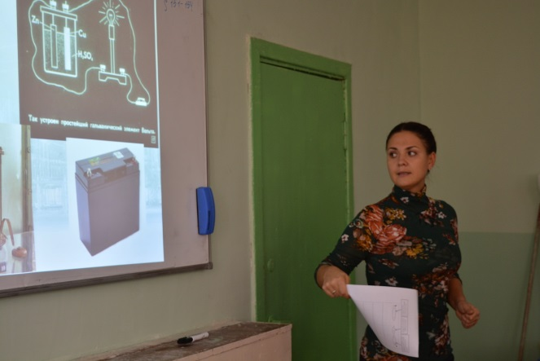

Гордеевой Анны Евгеньевны
Тема опыта:
«Реализация системно-деятельностного
подхода на уроках физики»

г. Белгород 2019

Раздел I
Информация об опыте
  - Условия возникновения и становления опыта.
В настоящее время перед современной педагогической наукой стоит проблема, как повысить интерес учащихся к физике. Одна из причин потери интереса – это непригодность ряда традиционно применяемых приѐмов обучения для нынешнего контингента учащихся, ведь у нашей молодѐжи сегодня сильно развито чувство самосознания и собственного достоинства, она о многом имеет представление, поэтому занятия, базирующиеся на авторитарном нажиме, приказе, безапелляционных указаниях и бездоказательных утверждениях, вызывают лишь раздражение и скуку – они неприемлемы. Качество образования на современном этапе понимается как уровень специфических, метапредметных умений, связанных с самоопределением и самореализацией личности, когда знания приобретаются не "впрок", а в контексте модели будущей деятельности, жизненной ситуации, как "научение жить здесь и сейчас". Необходимым сейчас становятся не сами знания, а знания о том, как и где их применять. Но ещё важнее знание о том, как информацию добывать, интерпретировать, или создавать новую. И то, и другое, и третье – результаты деятельности, а деятельность – это решение задач.
В настоящее время в связи с происходящими изменениями в стране, переоценкой ценностей у многих молодых людей отмечается снижение интереса к учёбе, у многих из них слабо сформированы общеучебные умения и навыки, слабо развита творческая активность. Ребята в учреждения СПО поступают из разных школ города, области и соседних областей. Все они имеют опыт в учёбе, который не всегда положителен по отношению к учёбе в новом учебном заведении. Причины нежелания учиться разные: это и пробелы в знаниях, и неуверенность в себе, лень или просто не нравится учиться. Причём каждый из них имеет уже свой выраженный характер, манеру поведения, манеру общения со старшими. Физика - предмет достаточно трудный. Даётся многим обучающимся тяжело, и, как правило, теряется интерес.
Для поддержания интереса к предмету, положительной мотивации должна быть использована система эффективных уроков. В связи с этим перед педагогами СПО ставятся задачи поиска новых форм обучения, способствующих развитию интереса к обучению, помогающим слабым учиться, обрести уверенность в себе. Необходима такая организация учебного процесса, при которой каждый урок стал бы интересным, учащиеся научились бы приобретать знания самостоятельно, у них появилась бы возможность проявить себя, найти применение своим способностям. Одним из средств активизации познавательной деятельности учащихся является проведение нестандартных уроков и внеклассных мероприятий.
Программа модернизации отечественного образования настойчиво рекомендует такие новшества, как проектный метод, межпредметные связи и интеграции учебного содержания, особый уклад и другие методы укоренения компетентностного подхода в образовании.
«Все, что я познаю, я знаю, для чего это мне надо и где и как я могу эти знания применить» - вот основной тезис современного понимания метода проектов, который и привлекает многие образовательные системы, стремящиеся найти разумный баланс между академическими знаниями и прагматическими умениями.
В.А. Сухомлинский писал: «Учение не должно сводиться к беспрерывному накоплению знаний, к тренировке памяти, хочется, чтобы дети были путешественниками, открывателями и творцами в этом мире». Это заставляет нас, преподавателей, задуматься о том, как учить и чему учить.
Таким образом, на этом этапе моей педагогической работы возникли условия становления, изучения и внедрения в мою практическую деятельность системно - деятельностного подхода к организации образовательного процесса на уроках физики и во внеурочной деятельности. Поэтому и возникла тема моей работы: «Реализация системно-деятельностного подхода на уроках физики».
Самое главное, что, новый способ организации обучения не разрушает традиционную систему обучения, а преобразовывает её.
  - Актуальность
В бурный век развития цивилизации в области науки и техники знания довольно быстро устаревают или оказываются недостаточными, поэтому вопрос о качестве образования и его практическом применении был и остаётся одним из самых актуальных. Основным критерием качественного образования становятся его социальные результаты – у учащихся должны быть сформированы готовность и способность творчески мыслить, находить нестандартные решения, уметь проявлять инициативу, раскрывая собственный интеллектуальный потенциал.
Современному обществу нужны образованные, нравственные люди, которые могут самостоятельно принимать решения. Системно-деятельностный подход, как раз, подразумевает создание условий, при которых деятельность ученика направлена на становление его сознания и личности в целом.
Основными компонентами овладения знаниями при таком подходе являются: восприятие информации, анализ, запоминание и самооценка. Для реализации системно-деятельностного подхода в преподавании учитель создает проблемные ситуации, обращается к обучающимся с вопросами, а не с ответами, управляет поисковой деятельностью и обсуждает результаты с обучающимися. В таких ситуациях начинается воспитание и развитие качеств личности, отвечающих требованиям информационного общества, прослеживается связь с повседневной жизнью.
  - Ведущая педагогическая идея опыта
Ведущая педагогическая идея опыта заключается в создании условий на уроках физики и во внеурочное время для формирования познавательных универсальных учебных действий учащихся посредством применения в учебном процессе системно-деятельностного подхода.
1.4. Цель исследования
Цель педагогической деятельности: повышение качества знаний и интереса по физике средствами системно-деятельностного подхода. Для достижения этой цели необходимо решить следующие задачи:
- создавать комфортную среду, способствующую максимальному проявлению индивидуальных особенностей, успешности каждого;
- способствовать становлению активной жизненной позиции каждого;
- на основании изученных педагогических технологий, разработать систему
- преподавания предмета в повседневной практике, добиваясь положительных результатов обучения;
- разработать методические материалы, сопутствующие успешному обучению физике и сопутствующих ей предметов.
Таким образом, основной моей задачей является - принять учащегося таким, какой он есть, положительно относится к нему, понимать его чувства, сопутствующие восприятию нового материала, стимулировать любые проявления к познанию. На этой основе создать атмосферу, помогающую возникновению учения, значимого для учащегося. Учащегося необходимо учить учиться.
  - Задачи исследования
Работая над темой, были поставлены задачи:
- познакомиться с инновационными процессами в образовании;
- изучить деятельностную парадигму образования как важнейшего условия реализации ФГОС;
- изучить типологию уроков при деятельностном подходе к обучению;
- увидеть себя, свой педагогический опыт в новой системе обучения;
- систематизировать знания об активизации деятельности учащихся, накопленных в традиционном подходе обучения;
- создать рабочие программы по физике, в которых будут выделены планируемые результаты (личностные, метопредметные, предметные)
- обеспечить достаточную полноту и качество формирования общеучебных умений и ключевых деятельностных компетенций;
- включаться в инновационный процесс на посильном для себя уровне;
  - Длительность работы над опытом
Работа над опытом была разделена на несколько этапов:
I этап – начальный – 2015 – 2016 учебный год:
- обнаружение проблемы;
- изучение литературы по теме опыта;
- создание рабочих программ по физике, в которых будут выделены планируемые результаты (личностные, метопредметные, предметные)
- изучение современных средств, методик и технологий обучения.
II этап – основной – 2016 – 2017 учебный год:
- разработка системы использования средств, форм и методов системно-деятельностного подхода обучения младших школьников;
- изучение передового опыта учителей, работающих по данной теме;
- опытная работа по внедрению форм и методов системно-деятельностного подхода к организации образовательного процесса на уроках физики;
- апробация приёмов и методов реализации системно - деятельностного подхода на уроках физики.
III этап – заключительный – 2017 – 2018 учебный год:
- проведены анализ и систематизация результатов опытно-экспериментального исследования;
- определены уровни развития творческих умений студентов;
- сформулированы выводы, подтверждающие гипотезу исследования.
  - Диапазон опыта
Данный опыт формировался и апробировался на уроках физики на первом курсе обучения, при организации системной подготовки обучающихся к промежуточной аттестации. Представленный опыт работы представляет собой систему урочной деятельности учителя по реализации системно – деятельностного подхода на уроках физики и может быть использован преподавателями физики, как при проведении уроков, при подготовке к экзамену, так и во внеурочной деятельности.
  - Теоретическая база опыта
Понятие системно-деятельностного подхода было введено в 1985 г. как особого рода понятие. Этим старались снять оппозицию внутри отечественной психологической науки между системным подходом, который разрабатывался в исследованиях классиков отечественной науки (таких, как Б.Г. Ананьев, Б.Ф. Ломов и др.), и деятельностным, который всегда был системным (его разрабатывали Л.С. Выготский, Л.В. Занков, А.Р. Лурия, Д.Б. Эльконин, В.В. Давыдов и многие др.). Системно-деятельностный подход является попыткой объединения этих подходов.
Особенностью системно-деятельностного подхода является положение о том, что психологические функции и способности есть результат преобразования внешней предметной деятельности во внутреннюю психическую деятельность путем последовательных преобразований. При этом содержание образования проектирует определенный тип мышления учащегося – эмпирический или теоретический в зависимости от содержания обучения. Содержание же учебного предмета выступает как система научных понятий, конституирующих определенную предметную область. В основе усвоения системы научных понятий лежит организация системы учебных действий. Как указывал В.В. Давыдов, первичная форма существования теоретического знания – это способ действия.
Системно-деятельностный подход приводит к пониманию того, чем являются в широком смысле слова стандарта образования. Такой подход не отрицает ЗУНовского подхода. На оперционально-технологическом уровне без ЗУНов ничего не получится.
Вместе с тем, действует еще одна формула: компетенция — деятельность — компетентность. Компетенция как объективная характеристика реальности должна пройти через деятельность, чтобы стать компетентностью, как характеристикой личности. Эта формула помогает нам понять, что такое компетентность. Это знание в действии. И компетентностный подход не противостоит деятельностному, а снимается им.
Системно-деятельностный подход к результатам образования, означает, в частности, что изменяется представление о содержании образования. Его состав, в соответствии с принятым подходом к формированию стандарта и конкретизирующей его системой нормативных документов, определяется не только традиционной ЗУНовской составляющей, отражающей систему взглядов, идей, теорий, ключевых понятий и методов базовых наук, но и дополняется «деятельностной» составляющей, отражающей представления о структуре учебной деятельности на разных этапах обучения и при разных формах – индивидуальной или совместной – ее организации.
Системно-деятельностный подход позволяет на каждой ступени общего
образования:
- представить цели образования в виде системы ключевых задач, отражающих направления формирования качеств личности;
- на основании построенных целей обосновать не только способы действий, которые должны быть сформированы в учебном процессе, но и содержание обучения в их взаимосвязи;
- выделить основные результаты обучения и воспитания как достижения личностного, социального, коммуникативного и познавательного развития учащихся.
К числу планируемых результатов освоения основной образовательной программы отнесены:
- личностные результаты — готовность и способность обучающихся к саморазвитию, сформированность мотивации к учению и познанию, ценностносмысловые установки, отражающие их индивидуальноличностные позиции, социальные компетентности, личностные качества;
- сформированность основ российской, гражданской идентичности;
- метапредметные результаты — освоенные обучающимися универсальные учебные действия (познавательные, регулятивные и коммуникативные);
- предметные результаты — освоенный обучающимися в ходе изучения учебных предметов опыт специфической для каждой предметной области деятельности по получению нового знания, его преобразованию и применению, а также система основополагающих элементов научного знания, лежащая в основе современной научной картины мира.
Личностные результаты формируются за счёт реализации как программ отдельных учебных предметов, так и программы духовно-нравственного развития и воспитания обучающихся, программы формирования культуры здорового и безопасного образа жизни.
Метапредметные результаты формируются за счёт реализации программы формирования универсальных учебных действий и программ всех без исключения учебных предметов.
В результате изучения дисциплины у учащихся будут сформированы личностные, регулятивные, познавательные и коммуникативные универсальные учебные действия как основа умения учиться.
В сфере личностных универсальных учебных действий будут сформированы внутренняя позиция обучающегося, адекватная мотивация учебной деятельности, включая учебные и познавательные мотивы, ориентация на моральные нормы.
В сфере регулятивных универсальных учебных действий учащиеся овладеют всеми типами учебных действий, направленных на организацию своей работы в образовательном учреждении и вне его, включая способность принимать и сохранять учебную цель и задачу, планировать её реализацию (в том числе во внутреннем плане), контролировать и оценивать свои действия, вносить соответствующие коррективы в их выполнение.
В сфере познавательных универсальных учебных действий учащиеся научатся воспринимать и анализировать сообщения и важнейшие их компоненты — тексты, использовать знаково-символические средства, в том числе овладеют действием моделирования, а также широким спектром логических действий и операций, включая общие приёмы решения задач.
В сфере коммуникативных универсальных учебных действий учащиеся
приобретут умения учитывать позицию собеседника (партнёра), организовывать и осуществлять сотрудничество и кооперацию с учителем и сверстниками, адекватно воспринимать и передавать информацию, отображать предметное содержание и условия деятельности в сообщениях, важнейшими компонентами которых являются тексты.
Системно-деятельностный подход обеспечивает достижение планируемых результатов освоения образовательной программы и создает основу для самостоятельного успешного усвоения обучающимися новых знаний, умений, компетенций, видов и способов деятельности.
В целом системно-деятельностный подход в обучении означает, что в этом процессе ставится и решается основная задача образования — создание условий развития гармоничной, нравственно совершенной, социально активной, профессионально компетентной и саморазвивающейся личности через активизацию внутренних резервов.
Для реализации системно-деятельностного подхода необходимо перейти от освоения отдельных учебных предметов к межпредметному изучению сложных ситуаций реальной жизни. Соответственно, специфические для каждого учебного предмета действия и операции должны быть дополнены универсальными (метапредметными) учебными действиями.
Деятельностная форма результатов образования предполагает ряд существенных изменений в образовании. Например, эти изменения коснутся системы оценки достижения планируемых результатов освоения основной образовательной программы, в том числе не только оценки индивидуальных достижений обучающихся, но и деятельности педагога, образовательного учреждения. Изменения в обязательном порядке будут затрагивать вопросы проектирования образовательного процесса с точки зрения его направленности на достижение требований Стандарта к результатам, в том числе и использование современных технологий деятельностного типа, к которым можно отнести технологии, основанные на уровневой дифференциации, на создании учебных ситуаций, на реализации проектной и исследовательской деятельности, на кооперации в обучении и др.
Изменения будут происходить и в подходах к пониманию и оценке профессиональной педагогической компетентности, так как современный педагог должен уметь проектировать и организовывать образовательный процесс в соответствии с системно-деятельностным подходом, уметь проектировать и реализовывать программу развития универсальных учебных действий у учащихся, уметь исследовать уровень достижения не только предметных, но и личностных и метапредметных результатов освоения учениками образовательной программы.
Системно-деятельностный подход нацелен на развитие личности, на формирование гражданской идентичности, указывает и помогает отследить ценностные ориентиры, которые встраиваются в новое поколение стандартов российского образования.
  - Новизна опыта
Опыт можно обозначить как репродуктивно-рационализаторский, поскольку данный вопрос уже разрабатывался отечественными и зарубежными педагогами. Мною адаптированы наработки, созданные в ходе подготовки опыта, к условиям своего образовательного учреждения в соответствии с целями и задачами моей методической темы.
Новизна опыта заключается в изменении подходов к организации учебно-воспитательного процесса в рамках специфики среднего профессионального образования. Новизна предусматривает:
- изменение подходов к преподаванию дисциплин естественно-математического цикла в рамках образовательного учреждения;
- реализацию компетентностного подхода;
- выявление индивидуальных возможностей и интересов учащегося;
- оценивание продвижения обучающегося по личностно-индивидуальным параметрам;
- максимальное включение обучающихся во все формы активности.
Характеристика условий возможности применения данного опыта
Идея опыта подразумевает работу с обучающимися, имеющими как повышенную, так и низкую мотивацию к учебной деятельности, и различный уровень подготовки. Опыт комплексный, входит в систему учебной работы, доступен в освоении. Данный опыт может быть использован преподавателями при изучении и подготовке к промежуточной аттестации по дисциплине «Физика».
Данный опыт работы рекомендуется применять в учреждениях среднего профессионального образования, реализующих программы подготовки квалифицированных рабочих и служащих и специалистов среднего звена технического профиля

Раздел II. Технология опыта
Для реализации системно-деятельностного подхода на своих уроках физики я использую различные образовательные технологии: проблемное обучение, игровые технологии, групповые технологии, а в настоящее время у меня появилась возможность провести урок на более высоком уровне, благодаря внедрению в педагогический процесс информационно-коммуникационных технологий, в частности, использование интерактивной доски. Материал, представленный с помощью интерактивной доски, позволяет сконцентрировать внимание учащихся, а также повысить интерес к изучаемой теме.
Формы и методы, используемые мной на уроках:
1) объяснительно-иллюстративный (при помощи обобщающих таблиц, уроков-презентаций, различных схем, символических картинок, опорных конспектов);
2) репродуктивный метод (работа по заданному алгоритму);
3) эвристический метод (решение лингвистических задач);
4) методы самостоятельной работы учащихся;
5) метод дифференцированного обучения;
6) метод проектов.
Стараясь вызвать у учащихся интерес к изучению предмета, включаю их в исследовательскую деятельность.
В целях достижения лучшего результата использую разнообразные виды уроков: урок-практикум, урок-модуль, урок-лекция, урок-семинар, урок-исследование, урок-путешествие, урок-игра, урок-КВН, урок-презентация с использованием компьютера, урок-экскурсия, урок-праздник (Приложение 1).
Основной этап в проблемном обучении – создание проблемной ситуации. (Приложение 2). Например, на уроке при изучении темы: «Вес тела. Невесомость. Перегрузки» создаётся следующая проблемная ситуация. Нить с грузиком массой 100г подвешивается к динамометру и крепится к штативу. Вместе с учащимися снимаем показания динамометра. После этого грузик выводится из положения равновесия и отпускается. При этом учащиеся наблюдают, что при прохождении грузиком положения равновесия показания динамометра увеличились и нить обрывается! Возникает проблема: «Почему?» Учащиеся пытаются найти ответ, выдвигая гипотезы, а затем вместе с учителем, проверяют правильность выдвинутых гипотез, приходя к решению проблемы. В результате учащиеся учатся самостоятельно мыслить, самостоятельно получать знания, анализировать и делать выводы.
На своих уроках преподаватель часто сочетает фронтальную и индивидуальную работу с групповой (Приложение 3). В процессе групповой работы учащиеся учатся договариваться, отстаивать своё мнение, т.е. учатся деловому общению, что очень актуально в нашем современном обществе. Например, при изучении темы «Экспериментальные методы регистрации заряженных частиц» учащиеся делятся на группы. Каждая группа получает задание подробно ознакомиться с использованием камеры Вильсона, или счётчика Гейгера, или пузырьковой камеры, или метода толстослойных эмульсий. На интерактивную доску выводится план работы:
- физические основы метода;
- устройство прибора;
- принцип действия прибора;
- применение метода (преимущества и граничные возможности прибора).
Содержание отчётов учащихся группы для всех остальных в классе является новой информацией. Значит, от качества выполнения задания каждой группой зависит то, насколько хорошо все ученики усвоят материал. Работая в группе, учащиеся развивают информационные и коммуникативные компетентности, обучающиеся учатся слушать и слышать, задавать вопросы, комментировать высказывания, аргументировать своё мнение.
На уроке физики использование информационно – коммуникационных технологий включает в себя не только использование интерактивной доски учителем (Приложение 4), но и самими учащимися. При выступлении с презентациями по конкретной теме учащиеся используют интерактивную доску. Составляя презентации, обучающиеся учатся анализировать, выделять, обобщать, а защищая их, учащиеся развивают устную речь, коммуникативные способности.
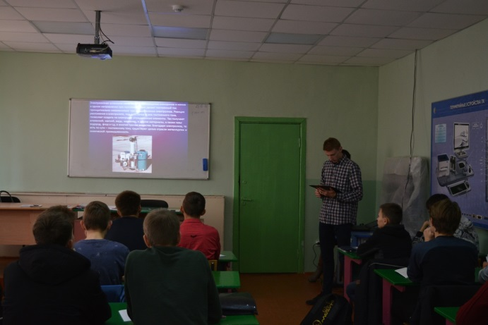 | 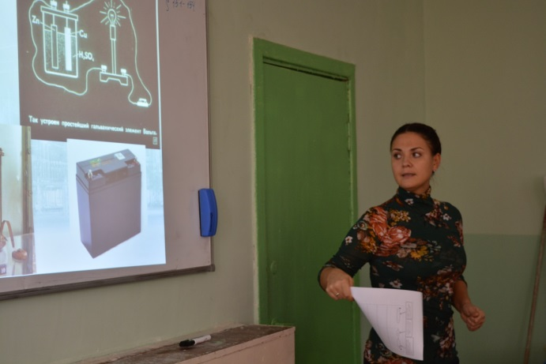
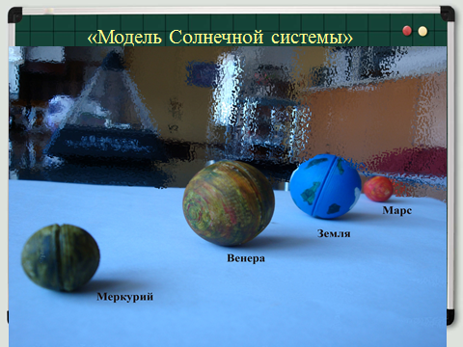 | 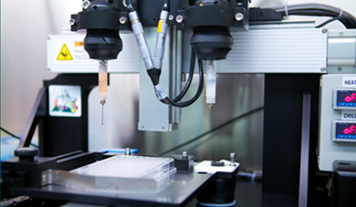

Применение игровых технологий (Приложение 6) позволяют проводить нетрадиционные уроки: уроки-турниры, уроки-соревнования. Как правило, такие уроки проводятся в конце изучения темы или раздела. Например, после изучения темы «Законы постоянного тока» проводится урок-турнир, в котором группа делится на две команды. Им предлагаются различные конкурсы: конкурс эрудитов, где каждая команда отвечает на вопрос ведущего (очки присваиваются по количеству правильных ответов); конкурс «Быстро и в точку», где командам предлагаются тестовые задания с выбором ответа; конкурс «Люди науки», в котором проверяются исторические факты о биографии учёных; конкурс «Порешаем!», в котором команды работают над задачами. Побеждает та команда, которая решила больше задач за определённое время; конкурс любителей кроссвордов, в котором команды обмениваются составленными ранее кроссвордами. После проведения конкурсов подводятся итоги и победители награждаются. Такие уроки проходят очень эмоционально, ведь здесь каждый несёт ответственность не только за себя, но и за всю команду, т.е. воспитывается командный дух. Также создаётся ситуация успеха, мотивирующая учащихся к включению в дальнейшую познавательную деятельность.
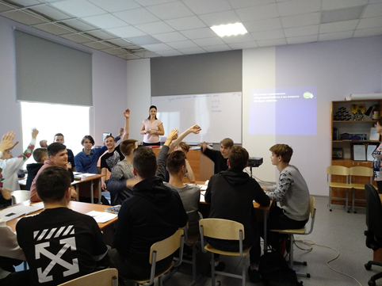

Можно выделить два пути реализации системно-деятельностного подхода:
1) проведение целых, законченных творческих уроков, основным образом
сконструированных, в которых учащиеся сами добывают знания, учатся осознавать их, осмысливать, отрабатывать;
2) введение в традиционные уроки фрагментов, посвященных творческой
познавательной деятельности учащихся, то есть, возможно, более полное «включение» ребят в выполнение разнообразных развивающих творческих заданий.
При построении уроков на деятельностной основе, где учащиеся сами добывают знания должна быть реализована цепочка: потребности → мотив → цель и задача → средства реализации задачи → действие → операции → результат → рефлексия.
Существует большое количество моделей уроков, дающих положительный эффект, на которых ученики заняты деятельностью, творчеством.
Урок решения цепочки экспериментальных задач.
Весь новый материал разбивается на ряд фрагментов. Перед каждым ставится вопрос, а учащиеся в качестве ответа на него выдвигают свои гипотезы, а затем экспериментально проверяют их; вывод формулируется в процессе обсуждения беседы. После получения ответа на первый вопрос задается новый; процесс повторяется. Изучение идет по схеме:
вопрос 1 → ответ-гипотеза → эксперимент для проверки гипотезы → вывод 1;
вопрос 2 → ответ-гипотеза → эксперимент для проверки гипотезы → вывод 2 и т.д.
Завершается процесс и урок общим выводом.
Например, урок данного типа использовала при изучении темы «Равнодействующая сил» (Приложение 2). Перед учащимися ставится проблема: как ведет тело, если на него действуют несколько сил. У ребят возникает вопрос: а как направлены силы? От направления сил, действующих на тело, зависит результат. Учащиеся выдвигают гипотезы: если силы направлены в одну сторону, то равнодействующая равна сумме сил, если в противоположные, по их разности, если силы направлены под углом друг к другу – равнодействующая не может быть равна нулю. Проверяют гипотезы, делают выводы. Разрабатывая сценарий эксперимента, проводя его, учащиеся учатся работать в парах, развивается самостоятельность, творческие способности. Процесс освоения материала построен по циклу научного познания, в деятельности учащихся присутствуют теоретическая и практическая компоненты.
Урок – митинг.
Идея урока: объявляется тема, группа разбивается на малые группыпо 3-4 обучающихся, которым подготавливают речь, высказывают свое мнение по проблеме урока, обязательно подкрепляя его аргументами. Тема урока должна быть связана с общественной жизнью, имеющее значение для региона, страны. Например, при изучении темы «Ядерная энергетика» провожу урок «Быть строительству АЭС?!». Учащиеся кратко и убедительно выступают перед своими товарищами, доказывая свою точку зрения, применяя презентации и 3D-технологии Урок помогает не только формировать навыки устной речи, но и отстаивать свою позицию, связывать научные знания и последствия их использования.
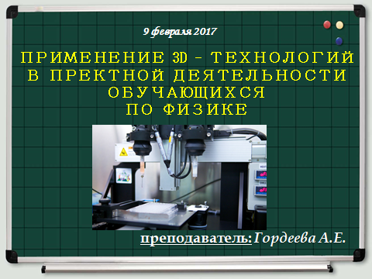 | 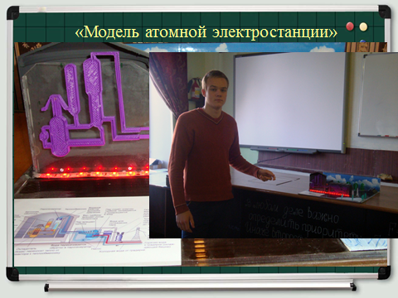
Урок – диспут.
Заранее объявляется тема урока, например «Трение: друг или враг?».
Группа делится на две команды: пессимистов, которые высказывают отрицательные, негативные идеи по предложенной теме, и оптимистов, которые ищут положительные доводы. В ходе подготовки к уроку задействованы умения отыскивать источники информации и выбирать из них требуемые факты. Насыщение уроков развивающими и творческими заданиями и задачами. Главная идея для их подбора следующая: задания должны приглашать к размышлению, наблюдениям, поиску, выдвижению идей, высказыванию своей точки зрения, к творчеству в его разных видах, к полету фантазии. В них непременно должны присутствовать вопросы: «Ваше мнение?», «Как вы думаете?».
Для того чтобы занятия не стали в ряд традиционных, полноценно выполняли свою развивающую функцию и активно помогали реализовывать системно-деятельностный подход к обучению, нужно просить учеников составить план их решения и после завершения проводить рефлексию. Это означает, что ученик должен ответить минимум на следующие вопросы:
- Как я это делал?
- В какой последовательности?
- Какие знания я применил? Почему именно их?
- Как было удачно? Почему?
- В чем были затруднения? Как их удалось преодолеть?
- Как можно улучшить работу?
- Чем ее можно дополнить?
Эти меры помогут ученику в процессе работы учиться действовать осмысленно и совершать свою деятельность.
Задачи с неопределенностью при постановке вопроса, с неполным условием.
Необходимость таких задач вызвана следующим: в жизни, на производстве бывают затруднения в принятии какого-либо решения в связи с тем, что нет полной информации о ситуации. Чтобы готовить учащихся к разрешению таких ситуаций можно предлагать им задачи следующего типа:
- что произойдет, если пулька, выпущенная из духового ружья, попадет в куриное яйцо. Ответ на вопрос зависит от того, вареное яйцо или сырое. Учащиеся конкретизируют ситуацию и отвечают на каждый вариант вопроса.
- на тело действуют две силы 5 Н и 7 Н. Чему будет равна равнодействующая?
Опять же решение задачи зависит от того, куда направлены силы?
Задачи с частично неверными сведениями в условии и на поиск ошибок в решении. Задачи этого типа учат ставить вопрос о достоверности данных. В жизни таких ситуаций встречается немало, и учащиеся должны быть подготовлены к встрече с ними. Ошибка может содержаться в условии (недостоверные данные): например, длина волны красного цвета 100 мкм; в использовании формулы.
Задачи с «черным ящиком».
Такие задачи развивают мышление, вооружают методом познания, поскольку, исследуя «черный ящик», учащиеся проходят все звенья научного поиска: накопление фактов, их анализ, выдвижение гипотезы, формулирование следствий из нее, проверочный эксперимент, формулировка вывода.
Этот вид задач уместно применять при закреплении темы «Соединение проводников». В черном ящике имеется три резистора с сопротивлением: 5Ом, 5Ом, 1Ом. Как соединены эти резисторы?
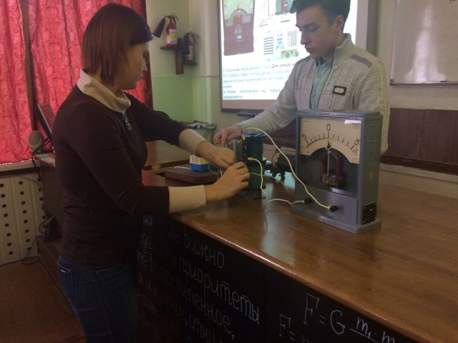
Задачи, позволяющие овладеть методом познания.
Решая задачи, учащиеся делают открытия (уже известные науке, но они об этом не всегда знают) (Приложение 5). Эти открытия вызывают хорошие эмоциональные переживания от преодоления трудностей, счастье творческой удачи. Например, зависит ли сила трения от площади соприкасающихся поверхностей. На этот
вопрос часто дают утвердительный ответ. Проведя опыт учащиеся делают вывод, что сила трения не зависит от площади поверхности соприкасающихся тел.
Задания на поиск и объяснение народных погодных и бытовых примет.
Учащимся нравятся задания, связанные с природой, народным бытом и народными приметами. Это вызывает интерес, позволяет научить ребят применять законы физики к происходящими вокруг них изменениям. Учащиеся находят приметы и пытаются их объяснить самостоятельно.
Большое внимание преподаватель уделяет на уроке воспитательному моменту. Например:
1 Явления сверхпроводимости.
На холоде проводник теряет сопротивление. Это понятно. Вблизи абсолютного нуля он становится сверхпроводником; так что, если его замкнуть в кольцо, ток по нему будет течь бесконечно. Почти бесконечно. Многие тысячи лет. Это тоже понятно. На холоде все хорошо сохраняется. Но для чего себя сохранять на холоде и в кольце? Ничего не осветить, ничего не согреть, всю жизнь идти по кругу и по одному маршруту и не сделать ничего, что положено сделать? А только и делать, что себя сохранять... Зачем?
2.Порог слышимости.
Он различен для разных людей и их состояний. В состоянии горя плохо слышны звуки радости. В состоянии радости плохо слышны звуки горя. А в состоянии полного благополучия человек слышит только себя и больше ничего не слышит. Хорошо ли это?
Если воспитательную беседу вести отвлеченно, без физики, многие учащиеся думают: «Опять мораль, надоело». А так слушают. Да еще как слушают! Это интересно, без назидательного тона старшего, а главное – полезно. Такой стиль общения порождает сотрудничество.
Среди средств, активизирующих процесс обучения студентов, повышающих его качество и мотивацию не только к учебному предмету, но и к профессиональной деятельности, одно из ведущих мест занимает использование метода проектов. Этот метод наиболее полно отображает два основных принципа коммуникативного подхода к обучению физики: мотивация к учению и личный интерес.
В исследовательской работе «Размагничивание кораблей» учащимся был рассмотрен принцип размагничивания, впервые используемый для размагничивания кораблей в годы Великой Отечественной войны. В работе показана значимость данного принципа в годы Великой Отечественной войны и в настоящее время. Актуальность выбранной темы доказывает, что у нас есть научные достижения, о которых нужно знать и гордиться ими. Данная работа частично может быть использована при изучении темы «Магнитное поле».
Исследовательская работа учащегося «Космический ковчег» представляет собой творческий реферат на основе изученных и отслеживаемых научных данных. Человечество, осваивая космос вот уже пятое десятилетие, достигнув немалых в этом успехов, и, прекрасно осознавая, что звездное пространство не только манит сиянием далеких светил, но и грозит немалой бедой, до сих пор всерьез не приступило к решению столь важной проблемы – создать защиту перед лицом космической опасности. Цель работы: рассмотреть возможности создание защиты человечества от космической опасности».
Интересно прошло открытое мероприятие по изучению открытий «странного ученого» Николы Тесла, он открыл переменный ток, флюоресцентный свет, беспроводную передачу энергии, построил первые электрические часы, турбину, двигатель на солнечной энергии. Более того, элементы самой установки, в которой появлялись шаровые молнии, явились источником неизвестного поля, снижающего свертываемость крови, улучшающего вкус пищевых продуктов.
Внеклассная работа по предмету рассматривается как педагогическое явление в колледже, имеющее свою историю и закономерности изменений. Развитие этого явления диктуется законами развития общества и общественных отношений, но в то же время оно детерминировано объективными возможностями региона, района, колледжа, преподавателя; оно проявляется в многообразных формах организации, видах деятельности учащихся и широком спектре содержания.
Преподаватель проводит различные викторины, интеллектуальные игры (Приложение 7).
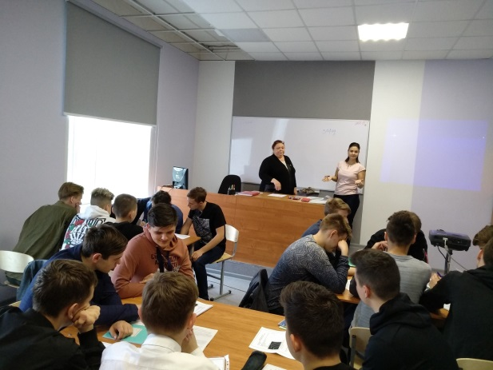 | 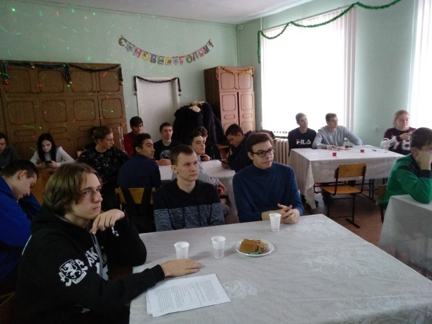

Под руководством преподавателя учащиеся разрабатывают индивидуальные проекты, выступают на студенческих научно-практических конференциях и становятся призерами.
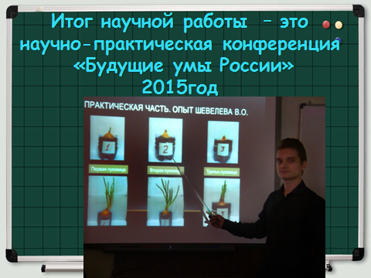 | 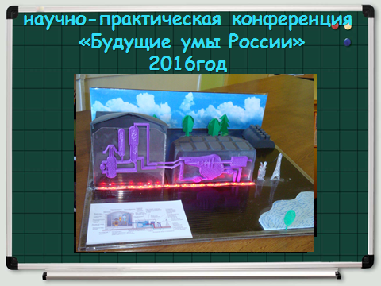
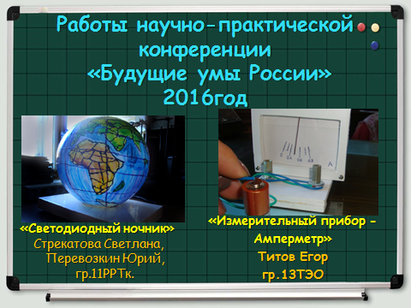 | 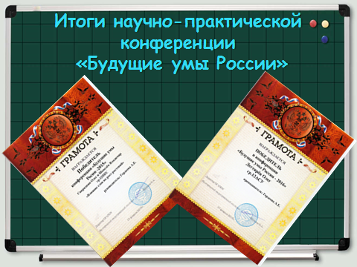

Преподаватель ведёт физический кружок.
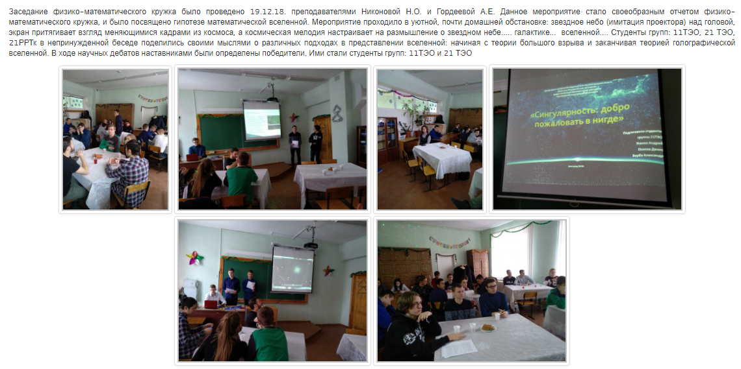
Таким образом, достоинством системно-деятельностного подхода является то, что он органично сочетается с различными современными образовательными технологиями: игровыми, информационно-коммуникационными, критического мышления, исследовательской и проектной деятельности, что способствует формированию универсальных учебных действий учащихся.
Использование системно-деятельностного подхода позволяет учащимся работать с современными средствами коммуникации и источниками информации; критически осмысливать информацию, поступающую из разных источников, формулировать собственные заключения и оценочные суждения; анализировать и решать познавательные и практические задачи; выполнять творческие работы и исследовательские проекты; аргументировать защиту своей позиции, оппонировать другому мнению через участие в дискуссиях, диспутах.

Раздел III. Результативность опыта
К сожалению, специфика преподавания дисциплины в колледже такова, что работа по формированию познавательных универсальных учебных действий в экспериментальной группе студентов проводится в течение короткого времени - двух семестров. Но, сравнивая показатели входного контроля и промежуточной аттестации, можно заметить рост успеваемости и качества знаний. Для анализа результативности применяемых технологий в учебно-воспитательном процессе я использую квалиметрические измерения. Педагогический мониторинг и диагностика результатов обучения позволяют мне контролировать свою объективность в выставлении отметок и корректировать стиль собственной деятельности.

2016-2017 уч. год
 | качество | успеваемость
I семестр | 66,16% | 97,98%
II семестр | 80,53% | 100,00%

2017-2018 уч. год
 | качество | успеваемость
I семестр | 73,14% | 99,43%
II семестр | 80,57% | 100,00%

Не смотря на короткий срок изучения данной проблемы, анализ результативности работы по формированию познавательных универсальных учебных действий проводился по итогам мониторинга различных умений у той же группы учащихся, которые диагностировались до начала работы над опытом, но уже во втором семестре обучения. Для определения уровня сформированности исследуемых умений обучающихся были использованы диагностики, разработанные на основе теоретических подходов А. Г. Асмолова.
На I этапе для диагностического анкетирования обучающимся 1-го курса были предложены задания, которые преследовали цель - определить уровень сформированности универсальных учебных действий (см. табл. 1)
Таблица 1
Процентное соотношение учащихся с высоким и средним уровнем сформированности УУД
Учебный год | 2016 – 2017  уч. год
1. Коммуникативные УУД
Умение доносить свою позицию до других с помощью монологической и диалогической речи;  Учитывать разные мнения и уметь обосновывать собственное;  Договариваться с людьми, согласуя с ними свои интересы и взгляды, для того чтобы сделать что-то сообща. | 54,3%
2. Познавательные УУД
1. Умение определять, какая информация нужна для решения задачи | 16,7%
2. Умение отбирать источники информации, необходимые для решения задачи. | 35,8%
3. Умение извлекать информацию из текстов, таблиц, схем, иллюстраций | 22,3%
4. Умение сравнивать и группировать факты и явления, находить сходство и различие фактов и явлений | 27,4%
5. Умение определять причины явлений и событий, делать выводы, т.е. использовать методы научного исследования и анализа как пути решения проблемы | 12%
6. Умение представлять информацию в виде таблиц, схем, диаграмм | 14,5%
3. Регулятивные УУД
Умение формулировать цель деятельности, составлять план действий, осуществлять действия и оценивать результат работы. | 37,9%

Анализ диагностики показал, что довольно невысок показатель сформированности познавательных универсальных учебных действий.
Основываясь на результатах педагогической диагностики и теоретических изысканиях, была начата работа по созданию условий для повышения уровня сформированности познавательных УУД учащихся путем применения системно-деятельностного подхода в учебном процессе.
Для выявления результатов исследования в экспериментальных группах проводилось повторное анкетирование (см. табл. 2).
Таблица 2

Динамика уровня сформированности познавательных УУД

 | 2016-2017  учебный год | 2017-2018 учебный год
Познавательные УУД
1. Умение определять, какая информация нужна для решения задачи | 16,7% | 24,8%
2. Умение отбирать источники информации, необходимые для решения задачи. | 35,8% | 45,6%
3. Умение извлекать информацию из текстов, таблиц, схем, иллюстраций | 22,3% | 43%
4. Умение сравнивать и группировать факты и явления, находить сходство и различие фактов и явлений | 27,4% | 37,3%
5. Умение определять причины явлений и событий, делать выводы, т.е. использовать методы научного исследования и анализа как пути решения проблемы | 12% | 28%
6. Умение представлять информацию в виде таблиц, схем, диаграмм | 14,5% | 34%
Диагностика на заключительном этапе доказала успешность выбранной темы для решения обозначенной проблемы.
Таким образом, работа по применению системно-деятельностного подхода на уроках физики с целью формирования познавательных универсальных учебных действий привела к положительной динамике уровня сформированности данных универсальных учебных действий.
Выводы
Таким образом, использование системно-деятельностного подхода на уроках физики способствует:
- личностному развитию учащихся – развитию готовности и способности учащихся к саморазвитию, реализации их творческого потенциала в выбранной деятельности;
- социальному развитию учащихся – формированию гражданской личности на основе воспитания патриотических убеждений, развития толерантности жизни в обществе;
- познавательному развитию учащихся – формированию у учащихся научной картины мира, развитию способности управлять своей познавательной деятельностью, овладению стратегиями и способами познания, развитию памяти, внимания, воображения, мышления, рефлексии;
- коммуникативному развитию учащихся – формированию компетентности в общении, умению слушать, вести диалог в соответствии с целями и задачами общения, участвовать в коллективном обсуждении проблем и принятии решений, строить продуктивное сотрудничество со сверстниками и взрослыми.
Результаты свидетельствуют о том, что активизация познавательной деятельности студентов средствами современных педагогических технологий способствует повышению успеваемости и росту качества знаний.
Анализ данной проблемы и опыт работы позволяет сделать обобщающие выводы и практические рекомендации.
Успех в работе по активизации познавательной деятельности в значительной степени зависит от характера взаимоотношений преподавателя и обучающихся. Положительный результат будет только в том случае, если эти отношения будут носить позитивный характер взаимного понимания и уважения. В своей деятельности преподаватель должен учитывать противоречивый характер процесса познания. Постоянно встречающимся противоречием процесса познания является противоречие между индивидуальным опытом обучающихся и приобретаемыми знаниями. Это противоречие создает хорошие предпосылки для создания проблемных ситуаций, как педагогического условия активизации познавательной деятельности. Преподаватель должен уметь выделять доминирующие мотивы. Осознав их, он может оказывать существенное влияние на мотивационную сферу обучающихся.
Работая над активизацией познавательной деятельности учащихся, преподавателю следует больше внимания уделять проблеме познавательного интереса. Выступая в качестве внешнего стимула к учению, познавательный интерес является самым сильным средством активизации познавательной деятельности. Искусство преподавания состоит в том, чтобы познавательный интерес стал для обучающихся лично значимым и устойчивым.
Успех в решении задачи активизации познавательной деятельности учащихся заключается в оптимальном сочетании инновационных и традиционных методов обучения.

Библиографический список

- Асмолов А.Г. Системно - деятельностный подход в разработке стандартов нового поколения - М:Педагогика, 2009 -№4, С18-22.
- Бабанский Ю.К. Методы обучения в современной общеобразовательной школе / Ю.К. Бабанский. – М.: Просвещение, 1985. – 94 с.
- Давыдов В.В. Теория развивающего обучения. – М.: Интер, 1996. – 256с.
- Загашев И.О., Заир-Бек С.И., Муштавинская И.В. Учим детей мыслить критически.- СПб: Изд-во «Альянс-Дельта», 2003. – 150 с.
- Лакоценина Т.П., Алимова Е.Е., Оганезова Л.М. Современный урок. Часть 4: Альтернативные уроки.- Издательство «Учитель», 2007.- 256 с.
- Лернер И.Я. Состав содержания образования в пути его воплощения в учебнике/ И.Я. Лернер //Проблемы школьного учебника. – М.,1978.Вып.6 С.24-32.
- Организация учебно-исследовательской деятельности учащихся в общеобразовательном учреждении. /Сост. И.В. Зверева. – Волгоград: ИТД «Корифей», 2007. – 112 с.
- Осипова Г.И. Опыт организации исследовательской деятельности школьников «Малая академия наук».- Волгоград: Учитель, 2007. – 96 с.
- СелевкоГ.К. Современные образовательные технологии. – М.: Народное образование, 1989. – 114с.
- Петерсон Л.Г., Кубышева М.А., Кудряшова Т.Г. Требование к составлению плана урока по дидактической системе деятельностного метода. – Москва, 2006.
- “Проектирование современного урока физики на основе системно-деятельностного подхода” http://www.pandia.ru/text/78/190/56972.php.
- Федеральный государственный образовательный стандарт основного общего образования/Минобрнауки РФ. – М.: Просвещение, 2011. – 48с.
- Формирование универсальных учебных действий в основной школе: от действия к мысли. Пособие для учителя / Под ред. А. Г. Асмолова. – М.: Просвещение,2010. – 159 с.

Приложение 1

Структура урока в технологии системно-деятельностного подхода
1.Организационный момент. (Мотивирование к учебной деятельности)
Цель: включение учащихся в деятельность на личностно- значимом уровне. «Хочу, потому что могу».
• 1-2 минуты;
• У учащихся должна возникнуть положительная эмоциональная направленность
• включение детей в деятельность;
• выделение содержательной области.
Приёмы работы:
• учитель в начале урока высказывает добрые пожелания детям; предлагает пожелать друг другу удачи (хлопки в ладони друг друга с соседом по парте);
• учитель предлагает детям подумать, что пригодится для успешной работы на уроке; дети высказываются;
• девиз, эпиграф («С малой удачи начинается большой успех»);
• самопроверка домашнего задания по образцу.
Настраиваю детей на работу, проговаривая с ними план урока («потренируемся в решении примеров», «познакомимся с новым вычислительным приёмом», «напишем самостоятельную работу», «повторим решение составных задач» и т. п.). Здесь происходят процессы адекватного самоопределения в учебной деятельности и самополагания в ней, предполагающие сопоставление учеником своего реального “Я” с образом “Я - идеальный ученик”, осознанное подчинение себя системе нормативных требований учебной деятельности и выработку внутренней готовности к их реализации.
II Актуализация знаний.
Цель: повторение изученного материала, необходимого для «открытия нового знания», и выявление затруднений в индивидуальной деятельности каждого учащегося.
1. 4-5 минут;
2. Возникновение проблемной ситуации.
• актуализация ЗУН и мыслительных операций (внимания, памяти, речи);
• создание проблемной ситуации;
• выявление и фиксирование в громкой речи: где и почему возникло затруднение; темы и цели урока.
-мотивация к пробному учебному действию (“надо” - “могу” - “хочу”) и его самостоятельное осуществление
Вначале актуализируются знания, необходимые для работы над новым материалом. Одновременно идёт эффективная работа над развитием внимания, памяти, речи, мыслительных операций. Затем создаётся проблемная ситуация, чётко проговаривается цель урока.
III. Постановка учебной задачи.
Цель: обсуждение затруднений («Почему возникли затруднения?», «Чего мы ещё не знаем?»);
проговаривание цели урока в виде вопроса, на который предстоит ответить, или в виде темы урока.
• 4-5 мин;
Методы постановки учебной задачи: побуждающий от проблемной ситуации диалог, подводящий к теме диалог, подводящий без проблемы диалог
IV. «Открытие нового знания» (построение проекта выхода из затруднения).
Цель: решение УЗ (устных задач) и обсуждение проекта её решения
• 7-8 мин;
• Способы: диалог, групповая или парная работа:
• Методы: побуждающий к гипотезам диалог, подводящий к открытию знания диалог, подводящий без проблемы диалог.
• организация самостоятельной исследовательской деятельности;
• выведение алгоритма.
Новое знание учащиеся получают в результате самостоятельного исследования, проводимого под руководством учителя. Новые правила они пытаются выразить своими словами. В завершении подводится итог обсуждения и даётся общепринятая формулировка новых алгоритмов действий. Для лучшего их запоминания, там, где это возможно, используется приём перевода математических правил на язык образов.
V. Первичное закрепление.
Цель: проговаривание нового знания, запись в виде опорного сигнала.
• 4-5 минут;
• Способы: фронтальная работа, работа в парах;
• Средства: комментирование, обозначение знаковыми символами, выполнение продуктивных заданий.
• выполнение заданий с проговариванием в громкой речи. В процессе первичного закрепления примеры решаются с комментированием: дети проговаривают новые правила в громкой речи.
VI. Самостоятельная работа с самопроверкой по эталону.
Самоанализ и самоконтроль
Цель: каждый для себя должен сделать вывод о том, что он уже умеет.
• 4-5 минут;
• Небольшой объем самостоятельной работы (не более 2-3 типовых заданий);
• Выполняется письменно;
• Методы: самоконтроль, самооценка. При проведении самостоятельной работы в классе каждый ребёнок проговаривает новые правила про себя. При проверке работы каждый должен себя проверить - всё ли он понял, запомнил ли новые правила. Здесь необходимо создать для каждого ребёнка ситуацию успеха.
VII. Включение нового знания в систему знаний и повторение
• 7-8 минут;
• Сначала предложить учащимся из набора заданий выбрать только те, которые содержат новый алгоритм или новое понятие;
• Заем выполняются упражнения, в которых новое знание используется вместе с изученными ранее. При повторении ранее изученного материала используются игровые элементы - сказочные персонажи, соревнования. Это создаёт положительный эмоциональный фон, способствует развитию у детей интереса к урокам.
VIII. Рефлексия деятельности (итог урока).
Цель: осознание учащимися своей УД (учебной деятельности), самооценка результатов деятельности своей и всего класса. На данном этапе фиксируется новое содержание, изученное на уроке, и организуется рефлексия и самооценка учениками собственной учебной деятельности. В завершение соотносятся ее цель и результаты, фиксируется степень их соответствия, и намечаются дальнейшие цели деятельности.
• 2-3 минуты;
• Вопросы:
• Какую задачу ставили?
• Удалось решить поставленную задачу?
• Каким способом?
• Какие получили результаты?
• Что нужно сделать ещё?
• Где можно применить новые знания?
В процессе первичного закрепления примеры решаются с комментированием: дети проговаривают новые правила в громкой речи.

Приложение 2
Приёмы мотивации к учебной деятельности.
1).Фантастическая добавка.
Например, урок физики по теме: «Сила трения» преподаватель может начать так:
- Сегодня у нас необычный урок. Представьте себе, что большая часть таинств природы открыта и мы с вами находимся в далёком будущем. Мы с вами – учёные будущего, находящиеся в аудитории Научного Межпланетного Института. И мы здесь с вами собрались не просто так. Нам предстоит разрешить одну очень сложную и важную проблему. Для начала, определим, кто из ученых сегодня присутствует на конференции. (Отмечаются отсутствующие учащиеся).
Далее идёт актуализация знаний и мотивация на учебную деятельность.
- Итак, в 201… г посредством космического телескопа Kepler были обнаружены ещё две экзопланеты очень похожие на Землю: Kepler-62f и Kepler-62e. Эти планеты принадлежат системе Kepler-62, состоящей из 5-ти планет, находящейся в созвездии Лиры на расстоянии более чем 1200 световых лет от Земли. Обе планеты расположены в “зоне обитаемости”, то есть климатические условия, по предположению ученых, должны были быть схожи с земными. Для заселения была выбрана планета Kepler-62f. В настоящее время Kepler-62f заселена, но условия для жизни на ней не столь радужные, как предполагалось вначале. Учёные, работающие на этой планете, пытались их изменить в лучшую сторону. Но что-то пошло не так. Наши спутники поймали сигнал бедствия и сделали снимок планеты, на котором видна сложившаяся ситуация. От наших коллег ученых была получена следующая радиограмма: “Планета сошла с ума! Ветры дуют уже который день с огромной скоростью и не стихают. Реки с бешенной силой размывают и разрушают берега. Отвалившиеся глыбы падают в океан и вызывают огромные волны, которые бушуют и не утихают! А эти звуки, это бесконечное эхо, которое никогда не замолкает! Один звук накладывается на другой! И мы уже не понимаем, что происходит! Нельзя писать – ручка проскальзывает между пальцами. Все строения, аппаратура просто-напросто распались на мелкие составляющие. Все винты, болты, шурупы вывинчиваются при малейшем сотрясении. Никакую вещь нельзя удержать в руках. Да и вещей уже нет – у нас на глазах они превратились в отдельные волокна! А люди не могут даже встать и убежать!
Наша группа учёных укрылась в автономной лаборатории. Мы надеемся на помощь своих коллег. Чтобы исправить сложившуюся ситуацию, нам нужно знать, по какой причине это могло произойти? Какая сила могла исчезнуть в природе?”
- Итак, нам с вами предстоит выяснить причину произошедшего, определить, какую природу оно имеет и от чего зависит. Давайте ещё раз внимательно посмотрим на радиограмму. Что вы можете сказать о предметах (физических телах) по отношению друг к другу? (Они не взаимодействуют).
- Что является мерой взаимодействия тел? (Сила).
- Считая, что условия на планете Kepler-62f очень схожи с земными, давайте подумаем, какую силу мы будем с вами изучать? Какая сила удерживает на Земле гвозди в стене, авторучку в ваших руках, позволяет нам передвигаться, автомобилю разгоняться и тормозить, ниткам удерживать между собой части одежды и многое, многое другое? (Сила трения).
2) Использование сравнений.
Например, урок физики по теме: «Сила трения»
Целеполагание и мотивация.
Ребята, посмотрите на эти предметы (наждачная бумага, коньки, коробок спичек, ластик, мячик, вьющийся цветок). Как вы думаете, что общего c точки зрения физики может быть между этими предметами?
(Учащиеся выдвигают свои предположения. Подходят к тому, что общим может быть трение)
Совершенно верно, трение. И соответственно, тема нашего урока «Сила трения. Трение в природе и технике». Тогда согласно теме, какие цели мы будем преследовать в ходе урока?
- Узнать, что такое трение, сила трения и ее применение.
3) Показ недостаточности имеющихся знаний.
На уроке в «Силы трения» для целеполагания и мотивации может быть предложен и такой приём:
На доске висят картинки:

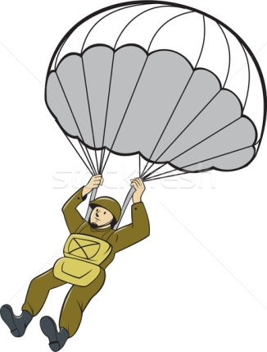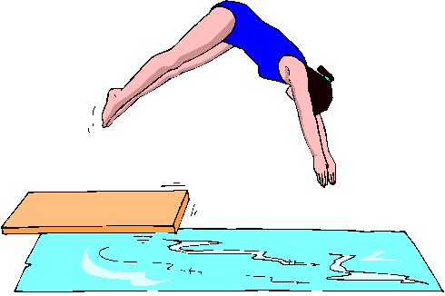

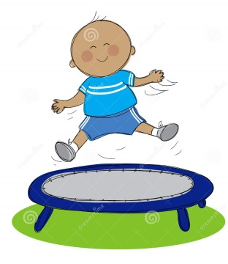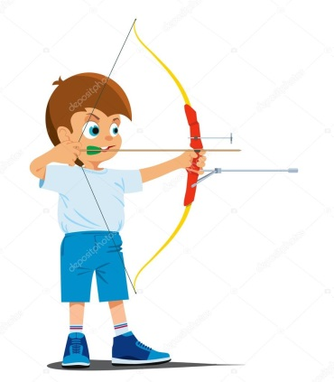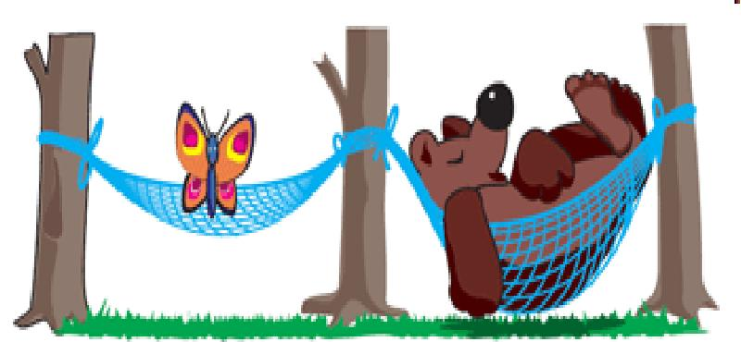

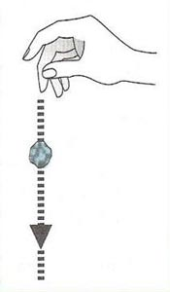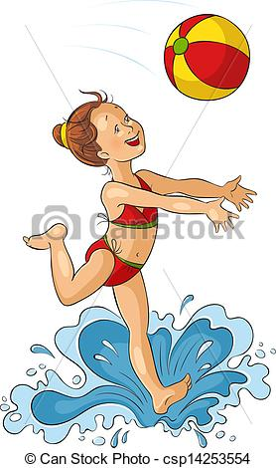
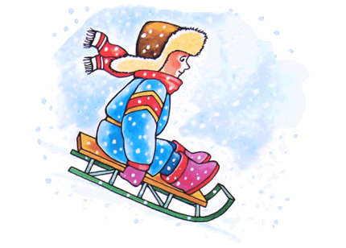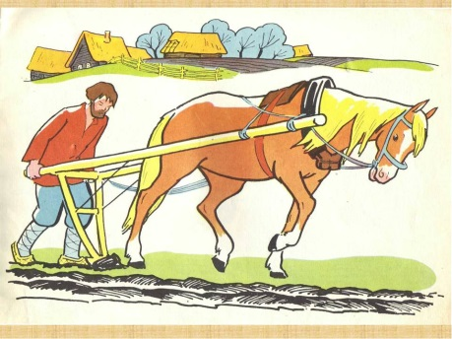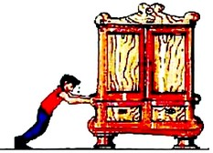

(Могут быть картинки, которые можно отнести к силе тяжести и силе упругости. Но среди картинок есть и такие: тормозит автомобиль перед светофором, мальчик съезжает с горы и останавливается, человек пытается сдвинуть стол, лошадь с усилием тянет воз и др.)
Учитель: Вы видите примеры проявления сил в природе. Распределите эти примеры по названию сил. Когда дети рассортируют картинки, у них последние, наверняка, останутся и вызовут затруднение, к какой силе их отнести.
Учитель может задать вопрос: «А что объединяет оставшиеся картинки?»
4) Проблемные вопросы.
В качестве создания на уроке проблемной ситуации можно использовать на уроках качественные задачи, которые учитель задаёт в начале урока. Выслушивая ответы учащихся, он подводит их к необходимости получения новых знаний (совместно формулируют тему урока и определяют цели урока). После изучения новой темы нужно обязательно вернуться к поставленным в начале урока вопросам и ответить на них, исходя из нового опыта.
Например, урок физики в по теме «Испарение и конденсация».
В начале урока учитель задаёт вопросы:
- Зачем мы дуем на горячий чай?
- Зачем собака в жаркий день высовывает язык?
- Каково назначение веера?
- Зачем лошадь после быстрой езды накрывают попоной?
- Почему запотевают очки, когда человек с мороза входит в тёплую комнату?
Учащиеся отвечают примерно так: чтобы быстрее остыл, чтобы не было жарко, чтобы лошадь не заболела. Учитель говорит: «Вы отвечали верно, но сточки зрения своих жизненных наблюдений. А ответить на эти вопросы с научной точки зрения нам поможет изучение физических процессов испарения и конденсации». Далее идёт формулировка целей урока.
После изучения механизма процесса испарения, учитель вновь задаёт вопросы:
- Зачем собака в жаркий день высовывает язык?
- Зачем лошадь после быстрой езды накрывают попоной?
Учащиеся отвечают, что, так как при испарении температура жидкости понижается, то пот, испаряясь, охлаждает тело собаки и лошади.
После рассмотрения вопроса от чего зависит скорость испарения, учитель снова возвращается к вопросам
- Зачем мы дуем на горячий чай?
- Каково назначение веера?
На этот раз учитель добивается развёрнутого ответа с точки зрения процесса испарения.
Приведу ещё несколько примеров:
Урок по теме «Давление».
- Зачем рабочие инструменты остро затачивают?
- Зачем танку широкие гусеницы?
- Почему ежа голыми руками не возьмёшь?

Урок по физике по теме «Сообщающиеся сосуды и их применение»
«Рыбак для сохранения пойманной рыбы живой сделал в своей лодке усовершенствование: он отделил часть лодки, поставив две вертикальные перегородки, и в отгороженной части сделал отверстие в дне. Не зальет ли лодку и не потонет ли она, если спустить ее в воду? — думал он перед испытанием своего усовершенствования, а как думаете вы?» (рисунок лодки на альбомном листе приколоть на доску).
По окончании урока учащиеся смогут ответить, что отсек в лодке и русло реки представляют собой сообщающиеся сосуды. Вода, вливающаяся в отсек, не дойдет до края борта, а будет находиться на таком же уровне, как и в реке. Лодку не зальет, и она будет плавать.

Урок по теме «Равнодействующая сила»
Однажды Лебедь, Рак да Щука
Везти с поклажей воз взялись,
И вместе трое все в него впряглись;
Из кожи лезут вон, а возу все нет ходу!
Поклажа бы для них казалась и легка:
Да Лебедь рвется в облака, рак пятится назад, а Щука тянет в воду.
Кто виноват из них, кто прав, - судить не нам;
Да только воз и ныне там.
Как вы думаете, почему воз не двигается с места?
По окончании урока учащиеся смогут ответить, что равнодействующая сила равна нулю, поэтому воз покоится.

Урок по теме «Теплопроводность»
Отрывок из истории Шерлока Холмса
…..Хозяйка дома, где был Холм в гостях, подошла к двери и впустила кошку. Посмотрев на кошку, Шерлок Холмс сказал: «На улице холодно».
Как он это определил?
По окончанию урока ученики смогут ответить, что он определил по тому как шерсть кошки стояла «дыбом».

5) Опыты.
Роль и место экспериментов в преподавание физике исключительно велико. Эксперимент является источником знания, могучим методом физических исследований, критерием истинности знаний о мире. Методика включение эксперимента в канву урока может быть самой различной. Эксперимент можно успешно использовать для постановки учебной проблемы благодаря его особенности привлекать к себе внимание учеников.
Наблюдение новых, неожиданных эффектов возбуждает активность учащихся, вызывает острое желание разобраться в сути явления. При этом в одних случаях полезно предложить учащимся внимательно наблюдать за происходящим, а в других - попробовать предсказать заранее результат опыта. Вторым приемом полезно воспользоваться тогда, когда можно ожидать заведомо ошибочных предсказаний, после чего демонстрация вызовет еще больший интерес.
Например, урок физики по теме «Свободное падение».
Демонстрирую учащимся кусочек мела и листок бумаги. Спрашиваю, что упадёт первым? Выслушиваю ответы и демонстрирую падение тел. Спрашиваю, почему кусок мела упал быстрее. Учащиеся отвечают, что масса его больше. Заменяю кусок мела вторым таким же листком бумаги. Спрашиваю, что упадёт первым? Выслушиваю ответы и демонстрирую падение тел. Один листок бумаги комкаю. Спрашиваю, что упадёт первым? Выслушиваю ответы, демонстрирую, а потом задаю вопрос почему скомканный листок бумаги упал первым, ведь массы одинаковы? Учащиеся отвечают, что сопротивление воздуха меньше действует на скомканный лист. Тогда задаю вопрос, а если бы не было воздуха, ели бы листки бумаги падали в безвоздушном пространстве, как бы они себя вели? Тем самым подвожу учащихся к теме урока.
Урок физики по теме «Атмосферное давление» можно начать с занимательного опыта «Яйцо в бутылке». Когда яйцо зайдёт в бутылку, помимо интереса, у учащихся возникает вопрос: как это произошло?
6) видеоматериалы
На уроках можно использовать видеоматериалы, которые задают эмоциональный тон уроку. Видеоматериал можно использовать для показа практической значимости изучаемого материала.
Например, урок физики по теме «Давление» можно начать с показа такого фильма. Два человека идут по сугробам: один в сапогах (очень сильно проваливается в снег), другой на лыжах. Туристы показывают рюкзак, который они используют в походах, ставят палатку.
Вопросы:
- В каком случае человеку легче идти по сугробам?
- Почему лямки у рюкзака широкие?
- Как надо правильно складывать вещи в рюкзак, чтобы не чувствовать боль в спине?
- Почему палаточные колышки острые?
7) Занимательные факты.
Для возбуждения интереса к изучаемому материалу в начале урока можно использовать занимательные и любопытные факты о великих ученых. Подборку материала можно найти в журналах.
Например, на уроке физики при изучении темы «Конденсаторы» можно привести такой пример:
Демонстрируя студентам опыты с конденсатором – лейденской банкой, В.К. Рентген предупредил слушателей: «С этой банкой надо обращаться очень осторожно. Если в ней накопить достаточно большой электрический заряд, то, замкнув обкладки, можно убить даже быка».
Лекцию ученый завершил весьма эффектно: для большей наглядности он самоотверженно разрядил заряженный прибор через себя самого. Получив при этом щелчок, Рентген инстинктивно отдернул руку и, переведя дух, спросил: «Ну, как, видели? То-то …» Помолчав, задал вопрос: «Кто объяснит, что сейчас произошло?»
Студенты растерянно переглянулись, а один после паузы промямлил: «Одно из двух, герр профессор. Или ваше утверждение было несколько преувеличенным, или вы значительно здоровее быка».
На уроке физике по теме «Сила трения» можно привести такой пример: 18 августа 1851 года император Николай I совершил первую поездку из Петербурга в Москву по железной дороге. Императорский поезд был готов к отправлению в 4 часа утра. Начальник строительства дороги, генерал Клейдмихель, чтобы подчеркнуть особенную торжественность события, приказал первую версту железнодорожного полотна покрасить белой масляной краской. Это красиво и подчеркивало то обстоятельство, что императорский поезд первым пройдет по нетронутой белизне уходящих вдаль рельсов. Однако Клейдмехель не учел одного обстоятельства…. Он забыл о …... - паровоз буксовал. А что было дальше? Жандармы, подобрав полы шинелей, ……… .
Можно спросить, что не учёл Клейдмехель, что сделали жандармы? Зачем?

Приложение 3
Примеры использования групповых форм работы
На своих уроках я часто сочетаю фронтальную и индивидуальную работу с групповой. В процессе групповой работы учащиеся учатся договариваться, отстаивать своё мнение, т.е. учатся деловому общению, что очень актуально в нашем современном обществе.
Например, при изучении темы «Экспериментальные методы регистрации заряженных частиц» учащиеся делятся на группы. Каждая группа получает задание подробно ознакомиться с использованием камеры Вильсона, или счётчика Гейгера, или пузырьковой камеры, или метода толстослойных эмульсий. Учащимся раздаются планы работы:
- физические основы метода;
- устройство прибора;
- принцип действия прибора;
- применение метода (преимущества и граничные возможности прибора).
Учащиеся работают с учебником, по окончании работы представляют свои отчёты классу. Содержание отчётов учащихся группы для всех остальных в классе является новой информацией. Значит, от качества выполнения задания каждой группой зависит то, насколько хорошо все ученики усвоят материал. Работая в группе, учащиеся развивают информационные и коммуникативные компетентности, обучающиеся учатся слушать и слышать, задавать вопросы, комментировать высказывания, аргументировать своё мнение.
Очень эффективно включение в урок элементов исследовательской деятельности для решения проблемных задач. Эту работу так же провожу в группах.
Например, на уроке по теме «Испарение и конденсация» на этапе изучения нового материала предлагаю учащимся выяснить, от чего зависит скорость испарения. Это выяснить вам предстоит самим. У вас на партах имеется оборудование и карточки с заданиями. Проделайте опыты и сделайте выводы по результатам наблюдения. Результаты наблюдения и выводы запишите в отчёте. Обратите внимание на технику безопасности. Работаете группами.
1 группа  На два листа бумаги капните по капле воды и спирта. Пронаблюдайте за результатом опыта и сделайте вывод. | 2 группа  На два листа бумаги капните по капле воды. Одной капле дайте растечься. Пронаблюдайте за результатом опыта и сделайте вывод. | 3 группа  На два листа бумаги капните по капле воды.  Один листок уберите в сторону, а на другой подуйте. Пронаблюдайте за результатом опыта и сделайте вывод. | 4 группа  На два листа бумаги капните по капле воды. Один листок оставьте на парте, а другой положите на батарею. Пронаблюдайте за результатом опыта и сделайте вывод.
После проведения фронтального эксперимента заслушиваем отчёт о результатах опытов и выводы учащихся.
Ещё раз обобщим все ваши наблюдения. Записываем выводы в тетрадь.
Опираясь на сделанные нами выводы ответьте на вопросы:
- В какую погоду – пасмурную или солнечную – быстрее высохнет бельё?
- В стакане или в чашке быстрее остынет чай?
- Каково назначение веера?
- Какие щи быстрее остынут – постные или жирные?

Приложение 4

Примеры интерактивных заданий в программе https://learningapps.org
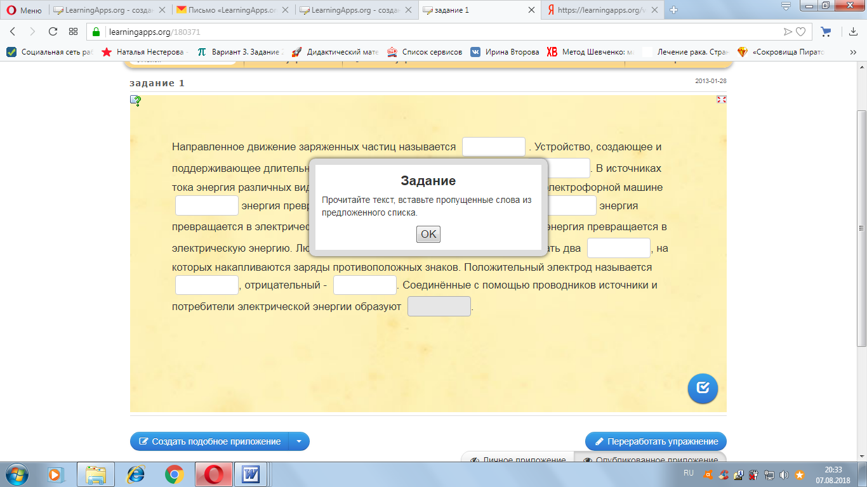

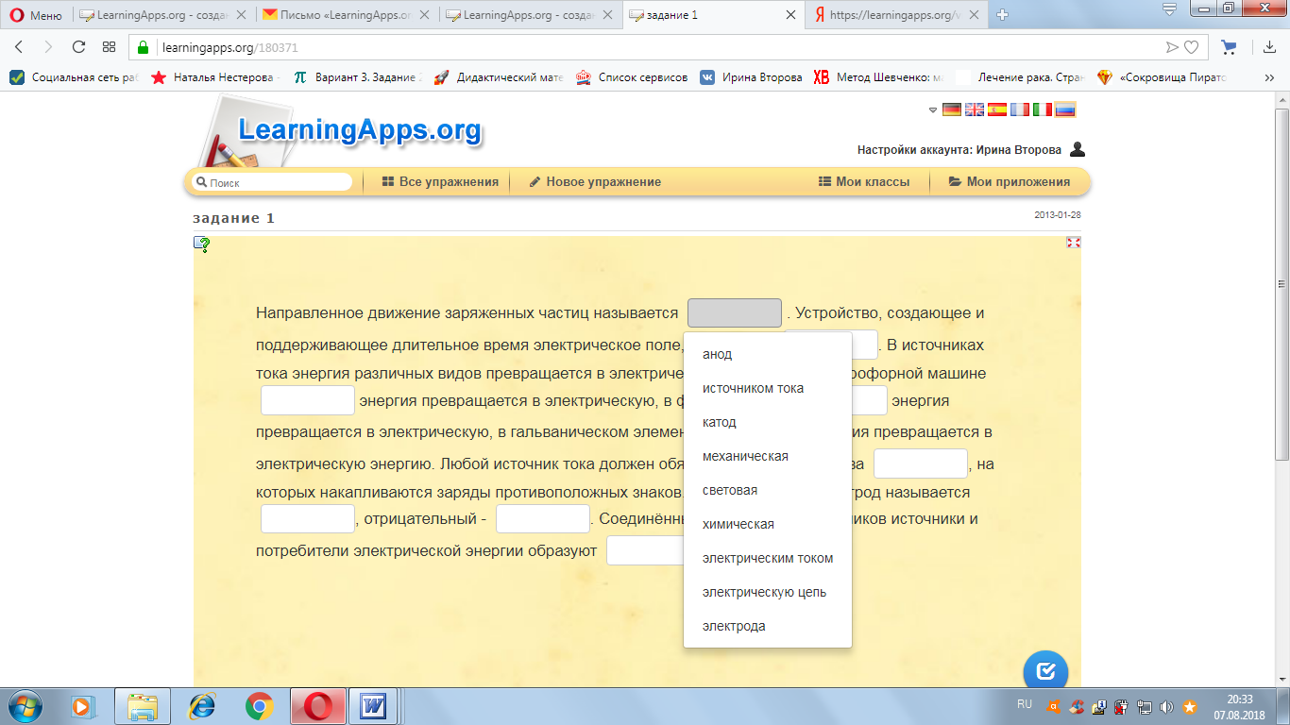
https://learningapps.org/180528
https://learningapps.org/180509
https://learningapps.org/173770
https://learningapps.org/173719

Приложение 5
План урока по теме: «Действия электрического тока».
Тема урока: Действия электрического тока.
Цель урока:
Организовать деятельность учащихся, направленную на изучение действий электрического тока и их практического применения, и закрепление полученных знаний.
Задачи урока:
1. Предметные.
- Создать условия для формирования понятия действия электрического тока;
- Создать условия для изучения проявления и практического применения теплового, химического и магнитного действия тока;
2. Развивающие.
- Создать условия для формирования исследовательских навыков;
- Продолжить развитие умения проводить физический эксперимент;
- Продолжить развитие умения выделять главное при работе с текстом предметного содержания.
3. Личностные.
- Формировать коммуникативные навыки учащихся;
- Развивать терпимость при работе в группах:
- Продолжить развитие мотивации к предмету.

Ход урока.
- Оргмомент.
Здравствуйте. Садитесь.
Ребята, однажды великого мыслителя Сократа спросили о том, что, по его мнению, легче всего в жизни? Он ответил, что легче всего – поучать других, а труднее – познать себя.
На уроках физики мы говорим о познании природы. Но сегодня, прежде чем изучать физические явления, давайте заглянем в «себя». Как мы воспринимаем окружающий мир? Как художники или мыслители?
На уроке у нас присутствуют гости. Им тоже интересно заглянуть «в себя», да и узнать к кому же они пришли.
Проведем небольшой психологический тест.
- Переплетите пальцы рук. Большой палец какой руки у вас оказался сверху? Результат запишите буквами «Л» или «П».
- Скрестите руки на груди («поза Наполеона») Какая рука сверху? Результат запишите.
- Поаплодируйте. Какая рука сверху? Результат запишите.
Подведем итог: «ЛЛЛ» - художники, «ППП» - мыслители; гармонично развитые личности.
Ну, вот мы и познакомились. А теперь вперед мыслители!
- Актуализация опорных знаний учащихся.
Мы продолжаем изучение темы «Электрический ток». Сегодня на уроке вам предстоит побывать в роли физиков - исследователей. Но прежде чем мы начнём изучать тему сегодняшнего урока, я хочу, чтобы вы вспомнили некоторые известные вам факты, которые могут нам пригодиться при изучении новой темы.
Выполнение интерактивных заданий с сайта learningapps.org
 | Перейти к презентации «Объяснение».
2. Изучение нового материала | Опыт. Посмотрите на цепь, собранную на моём столе (источник, ключ, лампочка, резистор).  Можем ли мы определить, есть в этой цепи ток или нет? По какому признаку?  Мы не можем видеть движение свободных электронов, о наличии тока в цепи мы можем судить только по явлениям, которые сопровождают прохождение тока по проводнику (например, свечение лампочки).  Такие явления называются действиями электрического тока.  Сегодня на уроке мы должны выяснить, какие явления называются действиями электрического тока, какие существуют действия тока, в чём они проявляются и где применяются.
Слайд 1. | Поэтому тема сегодняшнего урока «Действия электрического тока». Запишите тему урока в тетрадь.
Слайд 2. | Что же называется действиями тока?  Явления, сопровождающие протекание тока по цепи, называются действиями тока.
Выясним, какие действия может совершать электрический ток. Для этого разделимся на пары, каждая из которых получит свою карточку с экспериментальным заданием.

При работе в парах надо не только провести предлагаемый эксперимент, но и сделать определённые выводы из наблюдений и понять, какое действие тока вы наблюдали во время опытов.
После выполнения экспериментального задания один человек от группы расскажет о своих наблюдениях.
(Раздать оборудование и карты эксперимента)
Перед началом работы, вспомним о технике безопасности: нельзя собирать, разбирать, исправлять что-либо в электрическом цепи, не отключив её от источника питания. Поэтому сборку цепи производите только при разомкнутом ключе. Прежде чем замыкать ключ, покажите собранную цепь учителю.
(учащиеся выполняют задание)
Итак, вы закончили эксперимент. Пожалуйста, каждая группа расскажите, что вы наблюдали, и какой вывод о действиях тока сделали.
(заслушиваются ответы учащихся, подчёркивается действие тока)
Слайд 3. | Обобщим, какие же действия может оказывать электрический ток.  Действия тока.  Тепловое.  Магнитное.  Химическое.  Что называют действиями электрического тока и какие бывают действия тока мы с вами выяснили.  А теперь рассмотрим применение различных действий тока.  Вам предстоит поработать с текстом физического содержания. Прочитайте текст и отметьте карандашом где применяются различные действия тока. Причём работать будем так: вы ищите в тексте применение теплового действия тока, вы – магнитного, а вы – химического.  Работа с текстом.  Заслушиваются ответы и сразу обобщаются.
Слайд 4. | Применение теплового действия тока.  - бытовые нагревательные электроприборы;  - электрические лампы;  - электросварка;  - электрообогрев инкубаторов и теплиц.  А может кто-то добавит свой пример, к тому, что перечислено?
Слайд 5 | Применение магнитного действия тока.  - электромагниты;  - электромагнитные подъёмные краны;  - электрический звонок;  - электросортировка.  Есть у кого-то ещё примеры?
Слайд 6 | Применение химического действия тока.  - добыча алюминия, меди и других металлов,  - никелирование,  - хромирование и др.).
Какое действие тока можно считать основным? Какое действие тока проявляется у всех без исключения проводников?
Итак, мы с вами сегодня на уроке выяснили, что называют действиями тока, какие бывают действия тока и где они применяются.
А сейчас проверим, как вы усвоили сегодняшний материал.
Садитесь к компьютерам. Открываем программу My Test, тест «Действия тока».
Слайд 7 | Подведём итоги урока. Продолжите предложения.  - О наличии электрического тока можно судить по ……………. электрического тока.  - Действиями тока называются…..  - К действиям электрического тока относятся: …..  - Тепловое действие тока проявляется в том, что….  - Химическое действие тока проявляется в том, что…  - Магнитное действие тока проявляется в том, что ….
Итак, урок наш окончен, но это не значит, что мы узнали о действиях электрического тока всё. С действиями электрического тока вы будите подробнее знакомиться в дальнейшем и на уроках физики и на уроках химии.
А теперь я хочу, чтобы вы оценили свою работу на уроке. Поставьте себе оценку за каждый критерий, указанный в таблице.
Слайд 8 | Домашнее задание: § 35,36, подготовить доклад о применении механического и биологического действия тока.
Лист самооценки.
Этап урока | Критерии оценивания | Самооценка
Повторение | Отвечал, не допустил ошибок – 5  Отвечал, допустил небольшие ошибки – 4  Дополнял – 3  Не отвечал - 2
Эксперимент | Проводил эксперимент, выступал с результатом – 5  Проводил эксперимент, дополнял – 4  Принимал участие – 3  Смотрел - 2
Работа с текстом | Читал, подчеркнул применение, выступал – 5  Читал, подчеркнул применение, дополнял – 4  Читал, подчеркнул применение – 3  Читал, но ничего не подчеркнул - 2
Тест | Оценка, которую поставил компьютер.
Экспериментальные задания.
Экспериментальное задание № 1.
- Собрать электрическую цепь (рис.1) из источника тока, ключа, резистора и соединительных проводов. Все приборы включить последовательно.
- Замкнуть ключ.
- Поставить термометр на спираль резистора и в течение 3 мин наблюдать за изменениями температуры.
- Какие выводы можно сделать из увиденного?
- Какое название можно дать такому действию тока?

Экспериментальное задание № 2
- Собрать электрическую цепь (рис.1), состоящую из источника тока, ключа, лампочки и соединительных проводников.
+
-
Рис. 1
- Замкнуть ключ.
- Термометр поставить на баллон лампочки и в течении 2 мин следить за изменениями температуры.
- Какие выводы можно сделать из наблюдений?
- Какое название можно дать наблюдаемому действию тока?

Экспериментальное задание № 3
- Собрать электрическую цепь (рис.1), состоящую из источника тока, ключа и соединительных проводников
+ -

- Изолированный провод намотать на гвоздь.
- Поднести гвоздь к кнопкам.
- Что вы наблюдаете?
- Разомкнуть цепь.
- Снова поднести гвоздь к кнопкам.
- Какие изменения вы наблюдаете?
- Какой вывод можно сделать из увиденного?
- Какое название можно дать такому действию электрического тока?

Экспериментальное задание № 4

- Собрать электрическую цепь (рис. 1), состоящую из источника тока, лампочки, ключа и двух электродов: медного и цинкового. Медный электрод присоединить к отрицательному полюсу источника тока.

+ -

Рис. 1

- Опустить электроды в стакан с сухой солью (электроды не должны соприкасаться друг с другом!).
- Замкнуть ключ. Что вы наблюдаете?
- Разомкните ключ.
- Выньте электроды из соли и опустите их в стакан с водой.
- Замкните ключ. Что вы наблюдаете?
- Разомкните ключ.
- Растворите соль в воде, опустите электроды в раствор соли и замкните ключ.
- Какие изменения вы наблюдаете?
- Какой вывод можно сделать из увиденного?
- Какое название можно дать такому действию тока?

Экспериментальное задание № 5

- Соберите электрическую цепь (рис. 1), состоящую из источника тока, ключа и соединительных проводов.

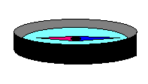
+ -
Рис.1
- Под один из проводников поместить компас.
- Замкните ключ.
- Какие изменения вы наблюдаете?
- Какое название можно дать такому действию тока?

Экспериментальное задание № 6.

- Подвесьте катушку на штатив.
- Соберите электрическую цепь (рис.1), состоящую из источника тока, катушки, ключа и соединительных проводников.
- Катушку расположите между полюсами дугообразного магнита так, как показано на рисунке.
+ -

- Замкните ключ.
- Что вы наблюдаете?
- Разомкните ключ.
- Поменяйте полярность источника тока. Снова замкните ключ.
- Какие изменения вы наблюдаете?
- Какое название можно дать такому действию электрического тока?

Экспериментальное задание № 7

- Установите на штативе виток кругового тока, с привязанным к нему магниту.
- Соберите электрическую цепь (рис. 1), состоящую из источника тока, ключа, витка кругового тока и соединительных проводников. Отрицательный полюс источника соедините с левой клеммой кругового витка тока.

+ -

Рис.1

- Замкните ключ.
- Какие изменения вы наблюдаете?
- Разомкните ключ.
- Поменяйте полярность источника тока. Снова замкните ключ.
- Какие изменения вы наблюдаете?
- Какое название можно дать такому действию электрического тока?

Текст предметного содержания.
Действия электрического тока.
С какой бы скоростью ни двигались электроны в металле, мы не можем увидеть их воочию – они слишком малы. Судить о наличии в проводнике тока, мы можем лишь по производимому им действию. Действие электрического тока может быть очень разнообразным. Тепловое действие тока проявляется в нагревании проводника. В домашних условиях это действие широко используется в электронагревательных приборах: чайниках, обогревателях, фенах, кухонных плитах. При создании таких приборов основная задача сводится к тому, чтобы тепловое действие проявилось максимально.
В лампах накаливания электрический ток нагревает проволоку из вольфрама до белого каления, так, что она излучает свет. Впрочем, при этом 95 % электроэнергии превращается в тепловую и только 5 % превращается в световую энергию.
В промышленности тепловое действие тока используют для выплавки специальных сортов стали, для электросварки.
В сельском хозяйстве с помощью электрического тока обогревают теплицы, инкубаторы, сушат зерно.
Ток обладает также и магнитным действием. Причём магнитное действие тока проявляется всегда и в любых проводниках, это основное действие тока. Заключается магнитное действие тока в том, что вокруг проводника с током образуется магнитное поле.
Человек очень активно использует магнитные свойства тока. Для использования магнитного действия тока сооружают катушки – спиральные обмотки из изолированных проводов и пропускают по ним ток. Таким образом, создают электромагниты.
Электромагниты широко применяются в технике благодаря их замечательным свойствам. Они быстро размагничиваются при выключении тока, их можно изготавливать (в зависимости от назначения) самых различных размеров, во время работы электромагнита можно регулировать его магнитное действие, меняя ток в катушке.
Вообще, электромагниты занимают в нашей жизни гораздо больше места, чем мы думаем. Ими снабжены многие привычные для нас бытовые и общественные приборы – телеграф, телефон, электромеханический дверной звонок и т.д. Электромагнит – одна из основных деталей многих технических приборов.
Электромагнитный подъёмный кран переносит железный лом. Этот кран поднимает железные предметы и тогда, когда они находятся в деревянных ящиках, т.к. магнитные силы действуют через различные немагнитные материалы. Электромагнитный кран способен поднять сплошные стальные плиты весом до 16 тонн.
Магнитные сепараторы применяют в сельском хозяйстве для отделения семян клевера, люцерны, люцерны от семян сорняков. Инженеры воспользовались здесь «оружием врага» и обратили его против него самого. Дело в том, что семена сорняков – горчака, плевела, - как правило, шероховаты, их поверхность покрыта миниатюрными зацепками, позволяющими этим семенам прикрепляться к коже животных, одежде и т.д., что помогает сорнякам в их быстром распространении и в борьбе за существование. Если засыпать загрязнённые сорняками семена мелкими железными опилками, на семенах сорняков скопится их большое количество, в то время, как гладкие семена злаков останутся чистыми. Теперь можно с лёгкостью очистить зерно от сорняков в устройстве типа магнитного сепаратора.
Ещё ток обладает химическим действием. Химическое действие тока состоит в том, что при пропускании электрического тока через некоторые растворы кислот, солей, щелочей происходит выделение веществ на электродах (это могут быть как твёрдые вещества, так и газообразные). Химическое действие тока используют для выделения чистых металлов из растворов солей. Этот метод называется электролизом. С помощью электролиза наносят относительно тонкие покрытия одних металлов на другие (гальваностегия). Гальваностегия используется для придания изделиям декоративного вида и для защиты от коррозии. Таким способом производят золочение, серебрение, никелирование и т.д. В судостроении специальными составами покрывают корпус корабля для защиты от коррозии.

Технологическая карта урока
Тип урока: изучения нового и первичного закрепления знаний
Тема | Действия электрического тока.
Цель | Организовать деятельность учащихся, направленную на изучение действий электрического тока и их практического применения и закрепление полученных знаний.
Задачи | 1. Предметные.  - Создать условия для формирования понятия действия электрического тока;  - Создать условия для изучения проявления и практического применения теплового, химического и магнитного действия тока;  2. Развивающие.  - Создать условия для формирования исследовательских навыков;  - Продолжить развитие умения проводить физический эксперимент;  - Продолжить развитие умения выделять главное при работе с текстом предметного содержания.  3. Личностные.  - Формировать коммуникативные навыки учащихся;  - Развивать терпимость при работе в группах:  - Продолжить развитие мотивации к предмету.
УУД | - ЛичностныеУУД: развитие оценки и самооценки своей работы, понимания смысла учения.  - Регулятивные УУД: формировались на этапе проведения эксперимента, когда учащимся нужно было спланировать и организовать свою деятельность.  - Коммуникативные УУД: осуществление межличностного общения, учёта разных мнений, действия, направленные на кооперацию – совместную деятельность, в том числе умение договариваться, находить общее решение.  - Познавательные УУД: исследовательская деятельность при проведении эксперимента, переработка и структурирование информации при работе с текстом.
Планируемые результаты | Предметные:  - Знать, что называется действием электрического тока, какие действия сопровождают протекание тока, где применяются действия тока.  - Уметь проводить физический эксперимент, собирать электрические цепи.  Личностные: понимание смысла урока, уметь оценивать свою деятельность, уметь формировать собственное мнение.  Метапредметные: понимать смысл текста, выделять в тексте главное, организовывать самостоятельную деятельность на уроке.
Основные понятия | Действия тока. Химическое действие тока. Магнитное действие тока. Тепловое действие тока.
Межпредметные связи | Химическое действие тока. Электролиз.
Ресурсы: | - Основные  Источники тока, соединительные провода, ключи, дуговой магнит, круговой виток тока с привязанным магнитом, компас, лампочка на подставке, термометр, цинковый и медный электроды, вода, соль, катушка, карточки с экспериментальным заданием, текст предметного содержания, компьютеры, проектор.  - дополнительные  программа My Test,  интерактивные задания с сайта learningapps.org  http://LearningApps.org/display?v=dmn0vr35  http://LearningApps.org/display?v=04riv6ft  http://LearningApps.org/display?v=jziccevt  http://LearningApps.org/display?v=yg1p5ykk  http://LearningApps.org/display?v=ivp6o36n
Формы урока | фронтальная, парная
Технология | Элементы технологий проблемного обучения, информационно – коммуникационной, исследовательской, технологии сотрудничества.

Дидактическая  структура  урока | Деятельность  учеников | Деятельность  учителя | Формируемые универсальные учебные действия
Организационный момент  Время: 2 мин | Выполняют тест | Создаёт эмоциональный настрой с помощью психологического теста | Коммуникативные: сотрудничество со сверстниками.  Регулятивные: развитие мотивов учебной деятельности.
Актуализация знаний  Время: 10 мин  Этапы: | Выполняют интерактивные задания | При помощи интерактивных заданий учитель повторяет ранее изученное | Коммуникативные: уметь оформлять свои мысли в устной форме с достаточной полнотой и точностью мысли (диалог)  Познавательные: уметь находить ответ на вопрос.
Этап усвоения и осмысления новых знаний на основе решения проблемной ситуации.  Время: 20 мин | Отвечают на вопрос  Работают в парах  Проводят эксперимент, обсуждают результаты, готовят выступление  Обобщают результаты всех экспериментов  Читают текст, выделяют применение действий тока  Обобщают услышанное | Создаёт проблемную ситуацию с помощью опыта.  Организует работу в парах.  Предлагает обучающимся провести эксперимент, обсудить результат и вместе выделить наблюдаемое действие тока.  Осуществляет общий контроль деятельности обучающихся.  Подводит детей к обобщению.  Организует работу с текстом.  Предлагает учащимся в тексте выделить применение различных действий тока.  Заслушивает ответы, подводит детей к обобщению. | Регулятивные УУД формировались на этапе проведения эксперимента, когда учащимся нужно было спланировать и организовать свою деятельность.  На этом же этапе формировались познавательные УУД: исследовательская деятельность при проведении эксперимента, переработка и структурирование информации при работе с текстом.  На всех видах деятельности формировались коммуникативные УУД, направленные на осуществление межличностного общения, учёта разных мнений, действия, направленные на кооперацию – совместную деятельность, в том числе умение договариваться, находить общее решение.  Кроме этого на этом этапе формировались личностные УУД – развитие оценки и самооценки своей работы, понимания смысла учения.
Контроль  Время: 8 мин  Этапы: | Выполняют тест | Предлагает детям пройти тест с целью проверить усвоение материала | личностные УУД – развитие оценки и самооценки своей работы, понимания смысла учения.  Регулятивные: оценка (выделения осознанного уровня усвоения)
Рефлексия  Время: 5 мин  Этапы: | Заканчивают предложения. | Подводит итоги урока методом незаконченного предложения | личностные УУД – развитие оценки и самооценки своей работы, понимания смысла учения.

Презентация к уроку.
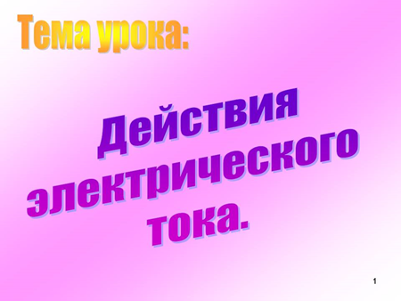 | 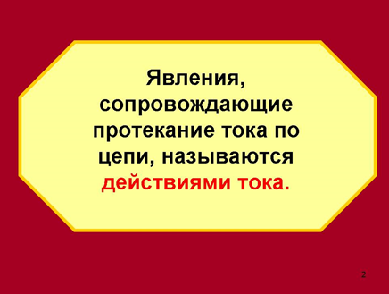
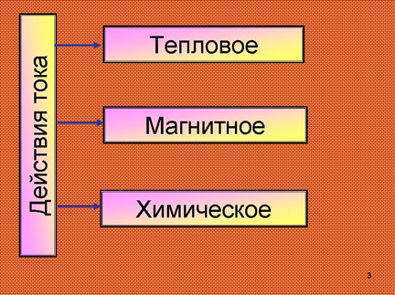 | 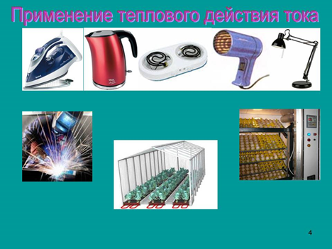
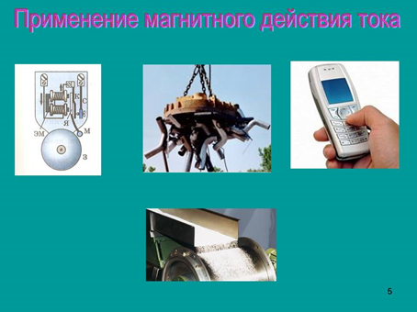 | 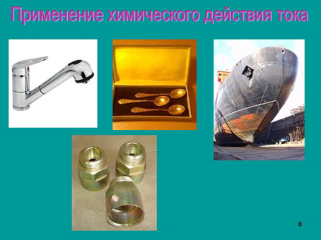
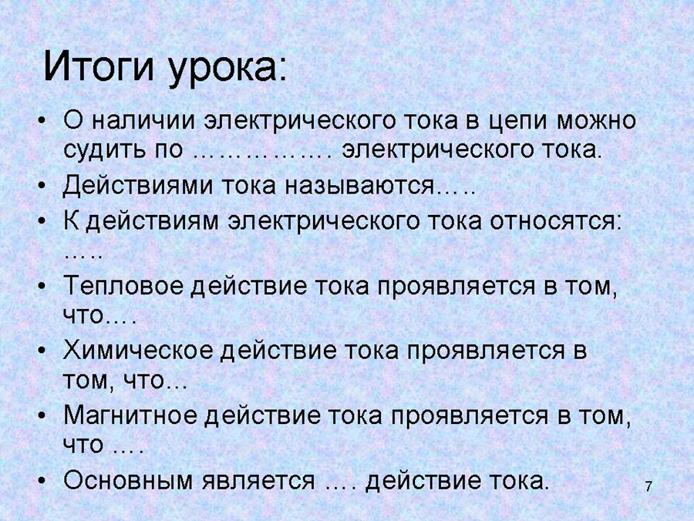

Приложение 6

Приёмы для согласования темы урока и постановки целей урока
- Кроссворды
Кроссворды на уроках физики - одна из наиболее эффективных форм контроля за усвоением формальных знаний (фактов, определений, понятий и т.д.). Чаще всего выполняют учащиеся индивидуально, но иногда можно провести работу со всем классом. Проводя эту работу, можно эффективно проконтролировать знания учащихся, развивать внимательность, навыки самооценки. Но можно использовать кроссворд и для постановки темы урока (когда учащиеся должны «разгадать» тему урока). Кроссворд – это весьма полезный вид самостоятельной работы учащихся. Особенно целесообразно с методической точки зрения составление тематических кроссвордов: оно требует хорошего знания выбранной темы, умения четко формулировать определения понятий.
В VII классе, когда только начинается изучение физики, я предлагаю учащимся самим составлять кроссворды дома. Учащиеся с удовольствием включаются в работу и получают хорошие оценки.
Работу можно организовать по следующим вариантам:
- Дается набор терминов и слов по конкретной теме курса физики и сетка. Ее нужно пронумеровать, отобрать подходящие по горизонтали и вертикали слова и составить вопросы к ним. (Индивидуальное задание.)
- Сообщается только перечень терминов и слов по теме. Требуется сконструировать сетку, пронумеровать ее, расставить слова, сформулировать вопросы. (Задание группе.)
- Называется только тема курса физики, все остальное учащиеся делают сами (Задание можно дать как группе, так и индивидуально.)
Примеры кроссвордов для актуализации знаний учащихся, контроля и первичного закрепления.

Введение в физику
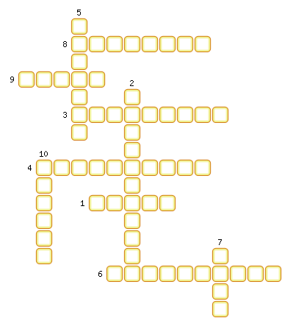
1. Бывает на приборах, имеет цену деления.
2. Величина, характеризующая нагретость тела.
3. Сравнивание с однородной величиной, принятой за единицу.
4. Тело, свойство которого изучаются в физике.
5. Физика объясняет причины разных […] природы.
6. Источник физических знаний.
7. Какая единица длины принята как основная в международной системе единиц?
8. Все то, из чего состоят тела.
9. Физическая величина, характеризующая размер тела.
10. Наука, изучающая световые, тепловые, механические, звуковые, электрические и магнитные явления.

Механическое движение
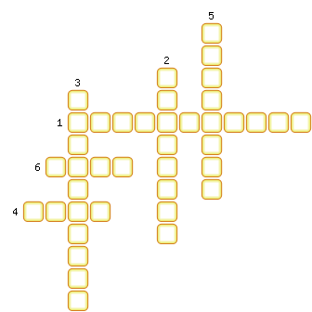
1. Движение, при котором тело проходит за любые равные участки времени равные расстояния.
2. Физическая величина, которая показывает, какой путь проходит тело за единицу времени.
3. Линия, по которой движется тело.
4. Длина траектории, пройденная телом за данное время движения.
5. Изменение положения тела относительно других тел.
6. Какая единица измерения принята в СИ для измерения пути в качестве основной.
Примеры кроссвордов для согласования темы урока и постановки целей урока.
 |  |  | в | р | е | м | Я
 |  |  | р | а | б | о | т | а
п | е | р | е | м | е | щ | е | н | и | е
 |  |  |  |  | э | н | е | р | г | и | я
 |  |  |  | д | ж | о | у | л | ь
 |  |  |  |  |  | с | и | л | а
 |  |  |  | м | е | т | Р
 |  |  |  |  | н | ь | ю | т | о | н
- Величина, измеряющаяся в секундах, часах, минутах.
- Физическая величина, измеряющаяся в джоулях.
- Вектор, соединяющий начало и конец движения.
- Способность тела совершать работу.
- Единица измерения энергии.
- Дина.
- Единица пути.
- Английский ученый.
- Физическое лото
Данная игра предназначена для закрепления и контроля знаний учащихся по пройденному материалу. Игра развивает способность к эффективному поиску информации в разнородных источниках; самоконтроль и самоорганизацию; умение принимать решение в состоянии стресса или ограниченного контроля времени; подбор объектов для решения задачи; способность добиваться результатов; рефлексия деятельности (своей и других) и её результатов.
Лото по физике на тему «Электрические явления»
Игра длится 15-30 мин. Данную игру можно провести на уроке закрепления и обобщения знаний по теме.

Приложение 7

ИНТЕГРИРОВАННОЕ
ВНЕКЛАССНОЕ МЕРОПРИЯТИЕ
ПО ФИЗИКЕ И МАТЕМАТИКЕ
ФиМа.
ИНТЕЛЛЕКТУАЛЬНАЯ ИГРА

Великий физик Б. Паскаль говорил, что
"Предметы математики и физики настолько серьёзны, что надо не упускать случая сделать их занимательными".

И мы не упускаем этого случая и проводим внеклассное мероприятие «ФиМа. Интеллектуальная игра».
Наш девиз: «Радость видеть и понимать есть самый прекрасный дар природы»
А.Эйнштейн.
О математике и физике говорят великие ученые:
"Среди всех наук для меня особую прелесть всегда
представляла физика"
Р. Пайерлс.

"Без знания математики нельзя понять ни основ
современной техники, ни того, как ученые изучают
природные и социальные явления".
А.Н. Колмогоров.
Цель: развитие интереса у обучающихся к математике и физике.
Задачи:
- Активизация деятельности обучающихся.
- Расширение знаний обучающихся по изучаемым предметам.
- Применение знаний в нестандартных ситуациях.
- Развитие познавательных и творческих способностей, остроты мышления и наблюдательности.
- Воспитание культуры коллективного общения.
В нашей игре принимают участие две команды из группы 12ТЭО: Вектор и Луч. Судить игру будут: преподаватель физики Деревнина О.В., преподаватель математики Киреева О.В.
Мы желаем Вам быть сегодня внимательными, сосредоточенными, не пасовать, не нервничать, а думать и отвечать четко и правильно. И Вы это можете!
Чтобы спорилось нужное дело,
Чтобы в жизни не знать неудач,
Мы в поход отправляемся смело -
В мир загадок и сложных задач.
Не беда, что идти далеко,
Не боимся, что путь будет труден.
Достижения крупные людям
Никогда не давались легко.

И так мы начинаем.
- Конкурс «Разминка».
За каждый правильный ответ команда получает жетон.
Вопросы для команды «Вектор»
- Объем воды массой в 1 кг (1л)
- Прибор для измерения температуры? (термометр)
- Независимая переменная? (х)
- Результат сложения (сумма)
- Спутник Земли (Луна)
- Чему равна сумма смежных углов (180⁰)
- Газообразное состояние воды (пар)
- Кратчайшее расстояние от точки до прямой (перпендикуляр)
- Наименьшее трехзначное число (100)
- Свойство тел сохранять свою скорость (инерция)
- Четырёхугольник, у которого все углы и стороны равны (квадрат)
- Национальность Ньютона (англичанин)
- Три точки, соединенные отрезками (треугольник)
Вопросы для команды «Луч»
- Тысячная доля килограмма (грамм)
- Какой прибор служит для измерения скорости? (спидометр)
- Зависимая переменная? (y)
- Результат вычитания (разность)
- « Ковш» на небе (Большая или Малая Медведица)
- Развернутый угол равен… (180⁰)
- Вода в твердом состоянии (лёд)
- Как читается теорема Пифагора (квадрат гипотенузы равен сумме квадратов катетов)
- Наибольшее целое отрицательное число (-1)
- Наука, изучающая явления природы (физика)
- Свойство диагоналей параллелограмма (точкой пересечения делятся пополам)
- Национальность Паскаля (француз)
- Школьная крыса (биссектриса) Жюри подводит итог первого конкурса.
На экране «А знаете ли вы?»
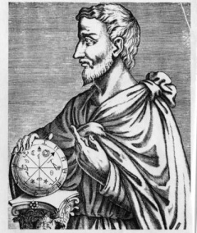
Знаете ли вы, что Пифагор был победителем кулачного боя на 58-х
Олимпийских играх, проходивших в 548 году до н. э., а затем побеждал еще на нескольких Олимпиадах?

Знаете ли вы, что знаменитый Фалес был спортивным болельщиком и умер на трибуне олимпийского стадиона во время боя Пифагора?

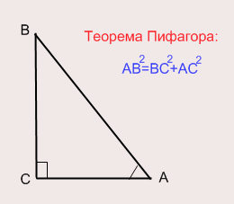
Знаете ли вы, что теорему Пифагора называли «ослиным мостом»? Учащихся, которые запоминали теорему без понимания, называли ослами, поскольку они не могли перейти через мост — теорему Пифагора.

На столе у каждой команды стоит предмет. Что это и для чего он применяется? Правильный ответ 1 жетон.
- Конкурс «Ребусы»
Первой отвечает та команда, которая первая ударит в камертон.
Ответ: ток Ответ: вакуум

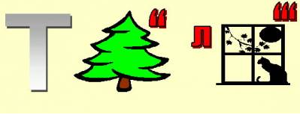 Ответ: тело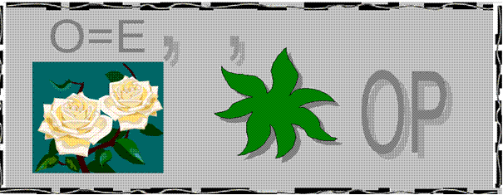 Ответ: резистор
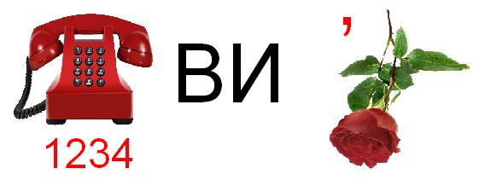Ответ: телевизор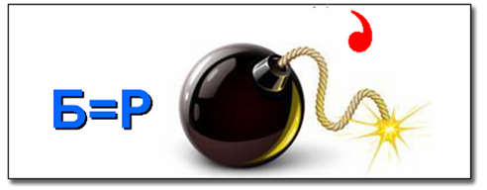Ответ: ромб

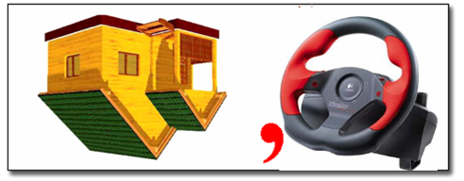Ответ: модуль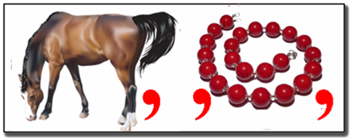Ответ: конус
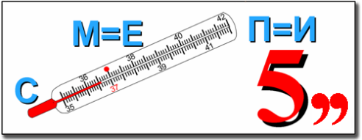Ответ: стереометрия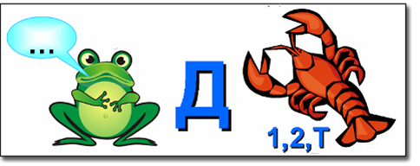Ответ: квадрат
Жюри подводит итог и суммирует результаты двух конкурсов.
«А знаете ли вы?»
Репортер спросил А. Эйнштейна, записывает ли он свои великие мысли и, если записывает, то куда – в блокнот, записную книжку или специальную картотеку. Эйнштейн посмотрел на объемистый блокнот репортера и сказал. «Милый мой! Настоящие мысли приходят так редко в голову, что их нетрудно и запомнить».
Спросили однажды у Эйнштейна, как появляются гениальные открытия.
Все очень просто, – ответил Эйнштейн. – Все учёные считают, что этого не может быть. Но находится один дурак, который с этим не согласен, и доказывает, почему.
Однажды Эйнштейна спросили:
– Какое оружие будет главным в 3-ей Мировой Войне?
– Не знаю, – ответил ученый. – Но в 4-ой Мировой Войне главным оружием будет каменный топор.
Одна дама попросила А. Эйнштейна позвонить ей вечером па телефону. «Правда, мой номер так трудно запомнить, - сказала она. 24361». «О нет, – возразил физик. – 12 умноженное на 2 и 19 возведенное в квадрат. Так просто!»
Резерфорд говорил, что все науки можно разделить на две группы – на физику и коллекционирование марок.
- Конкурс «Загадки с подсказками»
- Ему приписывается высказывание «Всё есть число» (5 баллов)
- Согласно философскому воззрению этого учёного и его последователей, числа не только управляют мерой и весом, но так же всеми явлениями, происходящими в природе "Числа правят миром",- говорил он. (4 балла)
- Этот ученый впервые разделил числа на четные и нечетные, простые и составные. (3 балла)
- Он создал свою математическую школу. (2 балла)
- Его именем названа одна из важнейших теорем геометрии, изучаемая нами в 8 классе. (1 балл) Ответ: Пифагор
- Именно этот ученый получил рыцарский титул за свою научную деятельность. (5 баллов)
- Увлечение естественными науками он сочетал с увлечением религией. Он запретил всякое дальнейшее вмешательство в Солнечную систему. (4 балла)
- Этот ученый физик одновременно является автором двух важных математических методов: дифференциального и интегрального исчислений. (3 балла)
- Философы шутили: три яблока сгубили мир: яблоко Адама, яблоко Париса и его яблоко. (2 балла)
- Он открыл замечательные законы движения механики. (1 балл) Ответ: Ньютон
Жюри подводит итог и суммирует результаты трёх конкурсов.
Задачи на смекалку.
- Электропоезд идёт с востока на запад, ветер дует с севера на юг. В какую сторону отклоняется дым? (Электропоезд идёт без дыма)
- Представьте, что вы машинист поезда ведущего Москва – Волгоград. Всего в
составе 13 вагонов. Обслуживается поезд бригадой в 30 человек. Начальнику
поезда 35 лет, а кочегар на два года старше машиниста. Узнайте, сколько лет
машинисту.
- Конкурс «Брейн Ринг»
Первой отвечает та команда, которая первая ударит в камертон. Если команда отвечает неправильно, право ответа переходит ко второй команде. Если обе команды ответили неправильно, могут ответить болельщики.
Вопросы по физике:
- Что произойдет с водой, если космонавт, выйдя из корабля в открытый космос, откроет сосуд с водой? (вода вылетит из сосуда)
- Как добыть огонь с помощью льда? (использовать как линзу)
- Что быстрее потушит пламя – кипяток или холодная вода? (одинаково)
- Индейцы племени гважажара, отправляясь на тропу войны, по обычаю выкапывали из земли топоры своих предков. "Они не ржавеют" – утверждали индейцы. А почему? (потому что они из свинца)
- Естественная форма любой жидкости? (сфера)
Вопросы по математике:
- Индийцы называли его «сунья», арабские математики «сифр». Как мы называем его сейчас? (ноль)
- В древности такого термина не было. Его ввел в XVII веке французский математик Франсуа Виет, в переводе с латинского он означает «спица колеса». Что это? (радиус)
- Слово, которым обозначается эта фигура, в переводе с греческого означает «натянутая тетива». Что это? (гипотенуза)
- Может ли дробь, в которой числитель меньше знаменателя, быть равной дроби, в которой числитель больше знаменателя? (да, -3/6 и 5/-10)
- Сколько получится, если из наименьшего двузначного числа вычесть наибольшее однозначное число? (1)
Жюри подводит итог и суммирует результаты четырёх конкурсов.
Командам предлагается назвать пословицы и поговорки, связанные с физикой и математикой.
5.Конкурс «Объясни»
Командам необходимо объяснить с точки зрения физики и математики следующие задачи:
- В цилиндрическом сосуде уровень жидкости находится на определённой высоте. Жидкость перелили во второй цилиндрический сосуд, диаметр которого в несколько раз больше диаметра первого.
- В цилиндрическую мензурку определённого диаметра, наполненную водой до некоторого уровня опустили 4 равных металлических гайки.
Жюри подводит итог всего мероприятия. Награждение всех участников.

